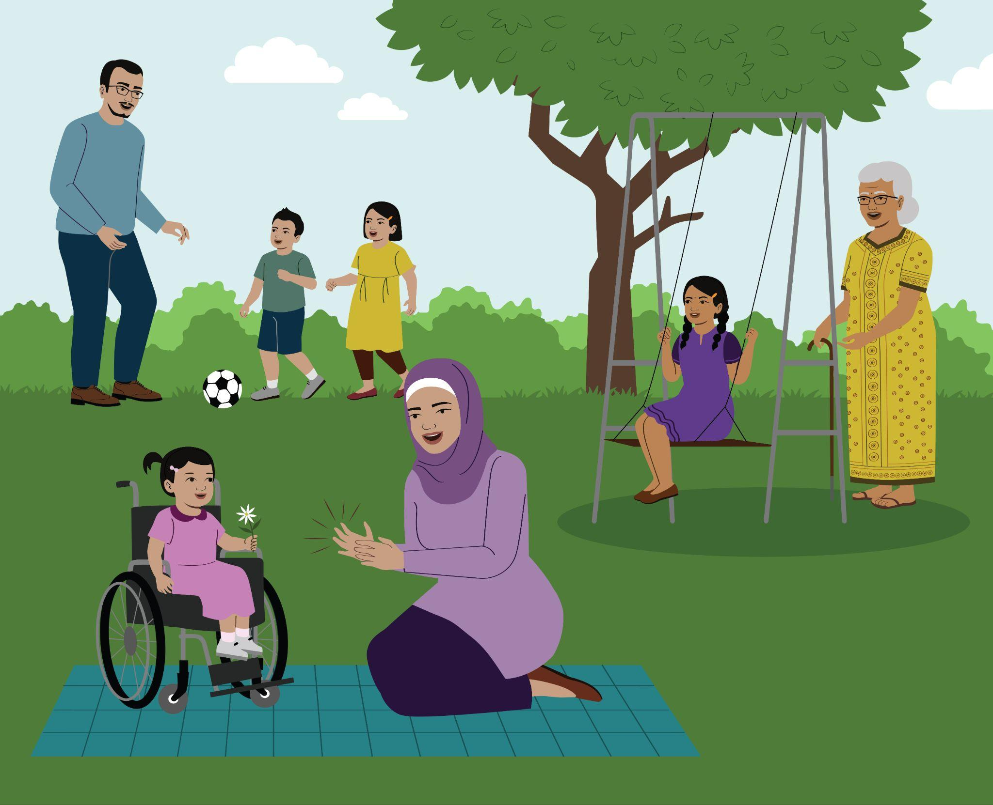







Versi Asal Oleh:Jamie M. Lachman, Francesca Stuer, Rumaya Binti Juhari, Siti Nor Binti Yaacob, Zainal Bin Madon, Zarinah Binti Arshat, Mariani Binti Mansor, dan Rojana Binti Kahar
Versi hibrid oleh: Deepali Barapatre, Jamie M. Lachman, Laurie Markle, Durgesh Rajandiran, Hal Cooper, Wan Nur Baiti Binti Sudin, Muslihah Hasbullah, Nurhilmiyani Ismail, Farah Zeehan Mohd Nadzri, Amy Bala, Rodhiah Zakaria, Noralina Omar, Laila Nasuha, Sarah Norton-Staal, Saskia Blume, Amalina Annuar, Inge Vallance, Saara Thakur, Peter Burr, Francesca Stuer, Rumaya Binti Juhari, Siti Nor Binti Yaacob, Zainal Bin Madon, Zarinah Binti Arshat, Mariani Binti Mansor, dan Rojana Binti Kahar
Ilustrasi oleh: Orli Setton Rekaan oleh: Leah de Jager
Program Keibubapaan Hibrid Naungan Kasih – Manual Fasilitator
EDISI PERTAMA OKTOBER 2023 - Manual Kumpulan D


Program Keibubapaan Hibrid Naungan Kasih
– Manual Fasilitator

EDISI PERTAMA OKTOBER 2023

Program Keibubapaan Positif Hibrid Naungan Kasih dibangunkan dengan kerjasama daripada Lembaga Penduduk dan Pembangunan Keluarga Negara (LPPKN) di bawah Kementerian Pembangunan Wanita, Keluarga dan Masyarakat, Jabatan Kemajuan Masyarakat (KEMAS) di bawah Kementerian Pembangunan Luar Bandar, UNICEF Malaysia, Universiti Putra Malaysia (UPM), Persatuan Pekerja Sosial Malaysia (MASW), Universiti Oxford, IDEMS International, dan Parenting for Lifelong Health (PLH).
Lesen bagi Program Keibubapaan Positif Ibu Bapa Naungan Kasih dipegang oleh UNICEF Malaysia dan penulis asalnya melalui Lesen Awam Antarabangsa Atribusi-TiadaKaryaDerivatif dan BukanKomersial 4.0. Karya ini dilesenkan di bawah Creative Commons melainkan jika dinyatakan sebaliknya.

Syarat-syarat Lesen termasuk perkara berikut:
- ATRIBUSI: Kredit yang sesuai harus diberikan apabila menggunakan Program Keibubapaan Positif Hibrid Naungan Kasih mengikut definisi Creative Commons, termasuk (a) nama penulis dan pihak-pihak atribusi, (b) notis hak cipta, (c) notis lesen, (d) notis penafian, dan (e) pautan ke bahan tersebut.
- BUKAN KOMERSIAL: Bahan Program Keibubapaan Positif Hibrid Naungan Kasih perlu disediakan secara percuma.
- TIADA KARYA DERIVATIF: Tiada perubahan dibenarkan untuk sebarang Bahan Berlesen tanpa kelulusan terlebih dahulu. Lesen ini tertakluk untuk sebarang perubahan, adaptasi, atau penterjemahan bahan-bahan Berlesen.
Sebarang penyelewengan bagi terma Lesen ini adalah dilarang sama sekali.

Perakuan
Program Keibubapaan Positif Hibrid Naungan Kasih dimaklumkan melalui saranan daripada penilaian modul latihan keibubapaan Belaian Kasih (anak kecil dari kelahiran hingga 13 tahun) dan Mutiara Kasih (remaja), dan Naungan Kasih (untuk 0 hingga 18 tahun) bagi ibu bapa dan penjaga di Malaysia, serta analisis pembelajaran daripada program keibubapaan berasaskan bukti dan amalan terbaik semasa, seperti yang diterangkan oleh Frances Gardner dalam garis panduan WHO mengenai intervensi untuk mencegah penganiayaan dan memperbaiki hubungan ibu bapa–anak bersama kanak-kanak berusia 0–17 tahun, UNICEF Innocenti Research Brief 2017-10 dan Seven Strategies to End Violence Against Children in low- and middle-income countries daripada UNICEF dan WHO. Kami turut berterima kasih atas sumbangan baharu daripada LPPKN dan KEMAS dalam modul Program Keibubapaan Positif Hibrid Naungan Kasih yang terpilih.
Struktur dan kandungan program ini telah diambil dan diubahsuai daripada tiga modul keibubapaan yang dihasilkan sebelum ini dan juga bahan sumber utama berikut:
- Lachman J.M. & Hutchings J. (2018). Parenting for Lifelong Health Programme for Young Children – Versi Eropah. Manual Fasilitator. Edisi Kelima
- Lachman J.N. & Hutchings J. (2017). Parenting for Lifelong Health Programme for Young Children. Buku Panduan Ibu Bapa. Edisi Keempat
- Doubt J., Tsoanyane S., Lachman J.M., Ward C. & Cluver L. (2015). Sinovuyo Caring Families Programme for Parents and Teens. Manual Fasilitator. Parenting for Lifelong Health for Teens. Edisi Ketiga
- Doubt J., Tsoanyane S., Lachman J.M., Ward C. & Cluver L. (2016). Sinovuyo Caring Families Programme for Parents and Teens. Buku Panduan Keluarga. Parenting for Lifelong Health for Teens. Edisi Pertama
- Landers C. (2005). Parenting with Confidence: Enhancing the Development of Young Children. Panduan untuk Fasilitator Ibu Bapa. International Step by Step Association
- UNICEF & WHO (2012). Care for Child Development: Improving the Care of Young Children
- Coordinating Comprehensive Care for Children (4Children) Nigeria (2018). Manual Fasilitator Keibubapaan Yang Lebih Baik
- Long S. & Stuer F. (2018). Training Course for Auxiliary Social Workers. HIV- Sensitive Child Protection
- Education Endowment Foundation. (2018). Preparing for Literacy: Improving Communication, Language and Literacy in the Early Years, London: Education Endowment Foundation.
- Education Endowment Foundation. (2021). Working with Parents to Support Children’s Learning, London: Education Endowment Foundation.
- Save the Children's Ready to Learn programming. Tindak balas berdasarkan bukti dan bermain sebagai cara mengatasi krisis pembelajaran global di mana jutaan kanak-kanak tidak memperoleh kemahiran yang diperlukan untuk berjaya di sekolah dan dalam kehidupan.
- Penemuan utama kajian penilaian formatif yang dijalankan oleh Maestral International dan Universiti Putra Malaysia dari Mac hingga Jun 2018.

BAHAGIAN SATU:
Gambaran Keseluruhan Program Keibubapaan Hibrid Naungan Kasih
Pautan Segera
1 | Pengenalan
1.1 Selamat datang
1.2 Apakah itu Program Keibubapaan Positif Hibrid Naungan Kasih?
1.3 Apakah matlamat Program?
1.4 Siapa yang membangunkan Program ini?
2 | Struktur Program
2.1 Chatbot ParentText
2.2 Sokongan Bersemuka dan Dalam Talian
2.3 Gambaran Keseluruhan tentang Penyampaian Program
agensi kerajaan

1 | Pengenalan
Pautan Segera
1.1 Selamat Datang
1.2 Apakah itu Program Keibubapaan Positif Hibrid Naungan Kasih?
1.3 Apakah matlamat Program?
1.4 Siapa yang membangunkan Program ini?

1.1 Selamat Datang

Selamat Datang ke Program Keibubapaan Positif Hibrid Naungan Kasih!

Apakah Kandungannya?
- Manual ini untuk ANDA!!
- Panduan lengkap yang dapat membantu anda menyampaikan Naungan Kasih kepada keluarga di sekeliling anda.
- Langkah-langkah tentang cara memperkenalkan program ini kepada penjaga dan menyokong mereka.
- Maklumat tertentu mengenai kandungan program ini.

Apa yang Perlu Diambil Tahu?
- Adalah penting untuk mengikut manual ini sebaik mungkin. Walau bagaimanapun, manual ini hanya sebagai panduan untuk menyokong anda setelah apa yang anda pelajari dalam bengkel latihan.
- Kandungan manual yang anda sampaikan hanyalah 20% daripada program ini. 80% lagi? Semuanya adalah tentang BAGAIMANA anda menguruskan program ini dan berkelakuan terhadap ibu bapa.

Kemahiran Yang Anda Perlukan
Kemahiran asas fasilitator merupakan cerminan kepada ibu bapa semasa mempelajari cara menggunakan pendekatan kerjasama dalam penyelesaian masalah dan membawa perubahan yang diingini dalam kalangan ibu bapa dan masyarakat. Ini termasuklah memahami tahap perkembangan anak, memuji dan menggalakkan ibu bapa, menggunakan kemahiran pendengaran yang aktif, sentiasa konsisten dan bertolak ansur, meneroka masalah dan mengamalkan jalan penyelesaian.
Ingat
Kita katakan kepada para ibu bapa, "Perkara yang anda lakukan di rumah yang akan membawa perbezaan," petua yang sama juga boleh digunakan oleh fasilitator: "Cara anda berinteraksi dengan ibu bapa dalam kumpulan masing-masing juga akan turut membawa perubahan.”
Anda akan menjadi lebih yakin dan mampu untuk menyampaikan isi program jika anda berlatih kemahiran fasilitasi sebelum sesi bermula. Berlatih dengan rakan fasilitator anda jika terdapat sebarang perkara yang anda tidak ingat atau tidak pasti. Ia juga penting untuk anda berlatih kemahiran program dengan anak anda sendiri (jika ada). Anda juga mungkin mendapati ia berguna dalam membina hubungan yang positif dengan orang lain – rakan sekerja, rakan dan orang tersayang!


Terima kasih atas komitmen dan dedikasi anda untuk mempromosi kesejahteraan anak melalui keibubapaan yang positif dan hasilnya dapat mengurangkan keganasan terhadap kanak-kanak.

Anda merupakan bintang bersinar keluarga bahagia anda!

1.2 Apakah itu Program Keibubapaan Positif Hibrid Naungan Kasih?
Program Keibubapaan Positif Naungan Kasih yang dijalankan secara hibrid (Naungan Kasih) merupakan sebuah program pengukuhan keluarga untuk keluarga yang memiliki anak dalam lingkungan usia 2 hingga 9 tahun. Program ini dibangunkan untuk disampaikan kepada ibu bapa melalui gabungan sesi bersemuka dan juga melalui chatbot.
Tema utama dalam program Naungan Kasih adalah “Membina Rumah yang Cekal (Resilien) untuk Anda dan Anak Anda.” Dengan membantu ibu bapa membina rumah sokongan untuk diri sendiri dan anak-anak mereka, kita membantu ibu bapa untuk menguruskan tingkah laku anak-anak dan pada masa yang sama mempromosikan hubungan yang sihat antara ibu bapa dengan anak.
Manual ini merupakan panduan untuk anda menyampaikan program ini. Dijangkakan anda telah pun menghadiri latihan fasilitator untuk penyampaian program sebelum anda menyampaikan program ini.

1.3 Apakah matlamat Program?
Matlamat keseluruhan Naungan Kasih adalah untuk menyediakan ibu bapa dengan kemahiran untuk mengalakkan kesejahteraan, perkembangan, dan pembelajaran kanak-kanak yang sihat. Kita mencapai matlamat ini dengan menambah baik perkara berikut:
- Rasa tanggungjawab dan komitmen ibu bapa
- Pengetahuan keibubapaan, kemahiran dan kecekapan
- Pengetahuan ibu bapa dalam perkembangan anak
- Keterlibatan ibu bapa dalam pembelajaran dan pendidikan anak
- Tingkah laku keibubapaan positif
- Strategi disiplin yang positif dan konsisten
- Pemantauan anak-anak oleh ibu bapa
- Tingkah laku dan kesejahteraan anak-anak
- Sokongan kesihatan mental dan sosial
- Penglibatan penjaga lelaki

Nota
Kita sedia maklum bahawa ramai anak-anak yang dijaga oleh seseorang yang bukan ibu atau bapa kandung. Apabila kita bercakap tentang 'ibu bapa dan penjaga utama' ianya bermaksud penjaga utama atau penjaga anak-anak, sama ada mereka adalah ibu bapa kandung atau bukan.

1.4 Siapa yang membangunkan Program ini?

Ramai individu yang terlibat!
Naungan Kasih diwujudkan dengan kerjasama Lembaga Penduduk dan Pembangunan Keluarga Negara (LPPKN) di Kementerian Wanita, Keluarga, Jabatan Kemajuan Masyarakat (KEMAS) di Kementerian Pembangunan Luar Bandar, UNICEF Malaysia, Universiti Putra Malaysia (UPM), Universiti Oxford, Persatuan Pekerja Sosial Malaysia (MASW), IDEMS International, dan Parenting for Lifelong Health.
Pada tahun 2020, Parenting for Lifelong Health (PLH) bekerjasama dengan LPPKN, UPM, UNICEF, dan IDEMS International untuk menyesuai semula program-program bersemuka sebagai tindak balas dalam menangani sekatan yang dikenakan semasa pandemik COVID-19 dan menangani cabaran dan kekangan yang dilaporkan oleh rakan pelaksana semasa menjalankan program secara besar-besaran di kawasan yang mempunyai sumber terhad. Antara program yang beradaptasikan PLH ialah ParentText, iaitu chatbot interaktif panduan kendiri yang menggunakan program perkhidmatan mesej segera seperti WhatsApp untuk ibu bapa yang mempunyai anak-anak berusia 0-17 tahun, atau dalam kes Naungan Kasih, ibu bapa yang mempunyai anak berusia antara 2 hingga 9 tahun.
ParentText dibangunkan melalui adaptasi budaya yang meluas, ujian pengguna dan perintis bersama ibu bapa dan penyedia perkhidmatan, termasuk di Malaysia dengan kerjasama LPPKN, UPM dan UNICEF. Kandungan utama program ini diperoleh daripada program Naungan Kasih yang dijalankan secara bersemuka serta program PLH yang lain. Kandungan tambahan telah dimasukkan untuk menyokong kesihatan mental, pendidikan, keganasan berasaskan jantina, dan jantina hasil transformatif.
Mesej pesanan ParentText dibahagikan kepada enam matlamat keibubapaan positif: Setiap matlamat disokong dengan modul pembelajaran yang dibangunkan untuk membina kemahiran keibubapaan melalui komik, video, dan teks yang menerangkan petua keibubapaan yang utama. ParentText juga melibatkan komponen dalaman untuk menyokong penglibatan pengguna, seperti unsur permainan, (contohnya, memperoleh lencana setelah mencapai matlamat), keperibadian (contohnya, video lelaki dan perempuan), dan aktiviti (contohnya, kuiz). Peserta boleh memilih turutan matlamat berdasarkan keutamaan mereka selepas berjaya mencapai matlamat pertama (Memperbaiki Hubungan Saya dengan Anak Saya).
Kami telah mengembangkan pakej penyampaian hibrid untuk Naungan Kasih yang merangkumi ParentText, kumpulan WhatsApp yang telah dipermudah, dan sesi kumpulan secara bersemuka. Inisiatif ini diambil setelah mengambil kira penglibatan pengguna yang rendah dalam program intervensi keibubapaan yang dijalankan secara digital sahaja.

2 | Struktur Program
Pautan Segera
2.1 Chatbot ParentText
2.2. Sesi Bersemuka dan Sokongan Dalam Talian
2.3. Gambaran Keseluruhan tentang Cara Menyampaikan Program

Program Naungan Kasih yang anda akan sampaikan merupakan program 'hibrid'. Ini bermakna beberapa kandungan disampaikan secara bersemuka, beberapa kandungan lagi melalui kumpulan sembang WhatsApp dan beberapa kandungan lain melalui chatbot ParentText.


2.1 Chatbot ParentText

'Chatbot ParentText' dalam talian merupakan komponen utama dalam program ini. Chatbot ini menghantar kandungan keibubapaan kepada peserta melalui WhatsApp dalam tempoh 4 minggu.
ParentText mengandungi enam matlamat utama. Setiap matlamat merangkumi 3-6 kemahiran keibubapaan yang dapat dibina oleh peserta untuk merealisasikan matlamat ini (satu kemahiran dihantar setiap hari).
Matlamat | Kemahiran
Perbaiki Hubungan Saya dengan Anak Saya | - Luangkan Masa bersama Seorang dengan Seorang bersama Anak Saya  - Bersikap Baik terhadap Diri Sendiri  - Memberi Pujian  - Bercakap tentang Perasaan  - Nilai Keibubapaan dan Kerohanian
Persiapkan diri Anak Saya untuk menempa Kejayaan di Sekolah | - Membantu Kemahiran Berbahasa Anak Anda  - Membantu Anak Anda Belajar Membaca  - Persiapkan Diri Anak Anda untuk Matematik  - Penglibatan dalam Sekolah Anak Anda
Memahami Perkembangan Anak | - Kuasa Pembelajaran Melalui Permainan  - Belajar daripada Pengalaman  - Bagaimana Anak Anda sedang Berubah
Memberikan Persekitaran yang Seimbang untuk Anak Saya | - Menguruskan Tekanan Saya  - Mengekalkan Sifat Positif  - Mewujudkan Rutin Harian dengan Anak Saya  - Mewujudkan Peraturan Keluarga  - Mengetahui Peranan Semua Orang
Menyokong Tingkah Laku Anak yang Positif | - Mengalihkan Tingkah Laku Tidak Baik  - Mengabaikan Tingkah Laku yang Mendesak  - Menguruskan Kemarahan  - Mengajar Akibat Kepada Anak Saya
Pastikan Anak Saya Selamat & Sihat | - Mengajar Sentuhan Selamat  - Keselamatan Komuniti  - Kukuhkan Pemakanan dan Kesihatan My Child  - Mengetahui Asas Keselamatan dalam Talian  - Membina Tabiat dan Kepercayaan dalam Talian

Berikut merupakan cara penglibatan ibu bapa dengan Matlamat dan kemahiran pada Chatbot ParentText:


1. Pengenalan:  Ibu bapa menjawab soalan tentang nama, umur, jantina, dan status hubungan antara ibu bapa dan anak-anak sebelum bermula. Matlamat dan kandungan disesuaikan untuk maklumat ini. |   2. Pemilihan Matlamat:  Program ini mengandungi 6 matlamat pembelajaran, seperti "Memastikan Keselamatan dan Kesihatan Anak saya”. Ibu bapa boleh memilih matlamat pertama yang mereka ingin lengkapkan. |   3. Daftrar Masuk  Pra-matlamat:  Ibu bapa akan menjawab satu soalan yang berkaitan dengan sasaran matlamat sebelum memulakan matlamat. |   4. Kemahiran:  Pemberitahuan harian untuk perkongsian kemahiran yang baharu (dihantar 23.5 jam selepas interaksi yang terakhir). Lazimnya, 5-10 minit diperlukan untuk melengkapkan kemahiran dan diakhiri dengan tugasan aktiviti di rumah.
5. Daftar Masuk Aktiviti di Rumah: Setiap hari, ibu bapa akan ditanya sama ada mereka dapat menyelesaikan aktiviti di rumah yang terakhir diberikan kepada mereka atau pun tidak. |   6. Lencana Diperoleh! Setelah setiap kemahiran dalam suatu matlamat telah dicapai, ibu bapa akan mendapat lencana dalam bentuk animasi untuk meraikan pencapaian mereka. Lebih banyak lencana akan diperoleh jika pengguna melengkapkan matlamat tambahan. | 7. Daftar Masuk Pasca Matlamat: Seminggu selepas matlamat dicapai, ibu bapa akan menerima soalan daftar masuk yang sama. Mereka yang masih mengalami kesulitan akan menerima sokongan penyelesaian masalah yang sesuai. |   8.Piala Diperoleh! Program telah selesai dan ibu bapa akan mendapat piala dalam bentuk animasi setelah mereka berjaya mengumpul kesemua lencana.

Setiap Kemahiran dipaparkan menggunakan set aktiviti yang sama:
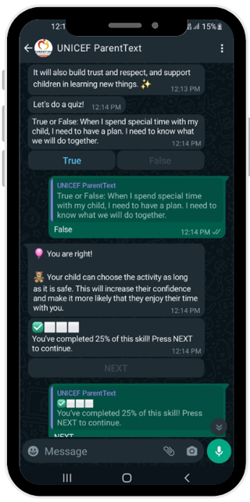 | 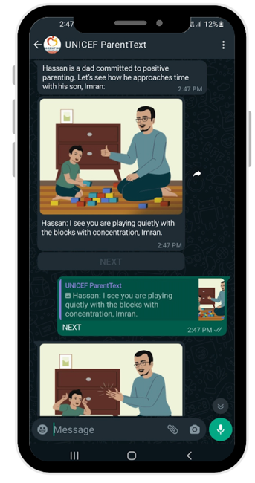 | 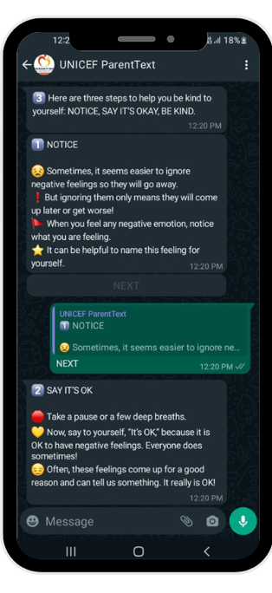 | 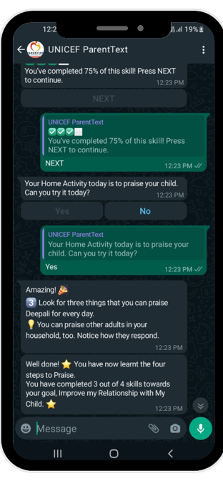
Satu kuiz ringkas untuk membangkitkan minat para peserta (bagi kebanyakan kemahiran) | Komik untuk memaparkan situasi ibu bapa-anak yang relevan yang peserta boleh merasakannya. | Petua Penting yang menjelaskan cara untuk menggunakan kemahiran baharu. Para peserta boleh memilih sama ada mereka ingin menerima petua ini dalam bentuk teks, audio, dan/atau pesanan video, bergantung kepada tahap literasi mereka dan data telefon. | Tugasan aktiviti di Rumah dapat membantu peserta untuk menggunakan kemahiran baharu di rumah.

Ciri tambahan ParentText
Sokongan Perlindungan
Perlindungan berfungsi untuk melindungi kesihatan, kesejahteraan dan hak asasi manusia, dan membolehkan mereka untuk hidup bebas daripada bahaya, penderaan dan pengabaian. Semua orang yang terlibat dalam program ini berhak untuk dilindungi daripada sebarang ancaman, penderaan, pengabaian, dan eksploitasi tanpa mengira umur, jantina, ketidakupayaan, orientasi seksual, agama, dan juga kaum.
ParentText diautomasikan untuk mengenal kata kunci berisiko tinggi dan mengesan pendedahan situasi berbahaya dan ganas. Selepas dikenal pasti, tindakan yang penuh empati dan pemerkasaan akan ditawarkan bersama dengan maklumat hubungan untuk mendapatkan bantuan profesional atau bantuan segera (contohnya, polis, ambulans, talian utama). Ia juga termasuk maklumat mengenai sumber-sumber sokongan tempatan dan talian utama untuk sokongan rujukan kendiri oleh pengguna.
Dengan menaip BANTU dalam chatbot ParentText, anda atau ibu bapa dapat mengakses sokongan perlindungan.
Penilaian Perkembangan
Penilaian perkembangan merupakan alat yang bernilai untuk membantu ibu bapa memahami dan memantau perkembangan serta tumbesaran anak mereka. Ia menawarkan pandangan tentang kemajuan kanak-kanak dan membantu mengenal pasti aspek berpotensi di mana sokongan tambahan mungkin diperlukan. Berdasarkan penilaian ini, ibu bapa dapat memainkan peranan aktif dalam menggalakkan kesejahteraan anak mereka dan memastikan mereka mempunyai peluang yang terbaik untuk mencapai kejayaan.
Ibu bapa di ParentText dapat mengakses penilaian pembangunan dengan menaip GROW pada bila-bila masa sahaja. Mereka juga akan diminta untuk menyelesaikan penilaian perkembangan sebagai salah satu Aktiviti di Rumah untuk kemahiran, Bagaimana Anak Anda Berubah, di bawah matlamat, Memahami Perkembangan Anak.
Tujuan Penilaian Perkembangan
Tujuan penilaian perkembangan adalah untuk membantu dalam mengetahui kebimbangan ibu bapa terhadap perkembangan anak mereka, dan membantu mereka untuk mengenal pasti sama ada anak mereka mempunyai risiko kelewatan atau ketidakupayaan perkembangan dengan lebih awal. Hal ini dapat membantu ibu bapa untuk menyediakan sokongan dan sumber yang mencukupi tepat pada masanya kepada anak-anak yang menghadapi cabaran dalam perkembangan. Ibu bapa dapat mengurangkan kesan kelewatan atau ketidakupayaan terhadap perkembangan anak-anak jika intervensi awal berjaya diambil. Hal ini secara tidak langsung dapat meningkatkan pertumbuhan dan kesejahteraan anak-anak secara keseluruhan.
Kami menjangkakan bahawa soalan-soalan ini dapat memberi dorongan kepada para ibu bapa untuk berkongsi tentang kebimbangan mereka terhadap perkembangan anak-anak mereka dan memberi motivasi kepada mereka untuk mendapatkan bantuan yang selanjutnya jika diperlukan. Matlamat kami adalah untuk menawarkan kenalan yang khusus dan sumber yang berguna untuk ibu bapa mendapatkan lebih banyak sokongan. Ibu bapa dapat mengakses sumber-sumber ini dengan menaip BANTU dalam ParentText. Tujuan utamanya adalah untuk memastikan setiap kanak-kanak mendapatkan bantuan yang diperlukan dan mempunyai peluang untuk mencapai potensi diri mereka yang sepenuhnya.
Sorotan Keupayaan
Soalan-soalan dalam ParentText tentang keupayaan dan perkembangan kanak-kanak bukanlah bermaksud untuk berfungsi sebagai suatu alat diagnosis klinikal yang menentukan kelewatan atau kecacatan perkembangan seseorang kanak-kanak. Ibu bapa perlulah mendapatkan penilaian daripada golongan profesional sekiranya mereka mempunyai sebarang kebimbangan.


Latar Belakang Penilaian Perkembangan
Penilaian ini adalah untuk kanak-kanak berumur di bawah 5 tahun dan berdasarkan Survey of Well-Being of Young Children (SWYC): Milestones. Alat ini direka untuk membantu penjaga menjejak kemajuan perkembangan kanak-kanak yang berusia antara 0-5½ tahun. Ia merangkumi pelbagai kemahiran seperti kognitif, bahasa, sosial dan perkembangan motor yang lazimnya diperoleh oleh kanak-kanak ketika mereka semakin membesar. Berdasarkan kepekaan pada umur, ianya menyediakan soalan yang bersesuaian untuk kanak-kanak yang mempunyai perbezaan dalam bulan.
Soalan-soalan ini diadaptasi daripada Washington Group/UNICEF Functioning Module (CFM) – Usia 5 - 17 tahun, untuk kanak-kanak dan remaja yang berusia antara 5 -17 tahun, dengan perubahan yang minimum. CFM dicipta untuk mengenal pasti fungsi kesukaran dalam aspek seperti pendengaran, penglihatan, komunikasi, pembelajaran, mobiliti dan emosi.
SWYC dan CFM adalah antara alat yang dicipta untuk memudahkan ibu bapa untuk menggunakannya. Hal ini bermaksud, ibu bapa dapat menjawab soalan-soalan dengan sendirinya berdasarkan pengetahuan yang mereka miliki tentang anak-anak mereka, tanpa memerlukan mereka untuk menguji kemahiran anak-anak mereka. Kesemua alatan ini telah dikaji secara mendalam dan telah disahkan bahawa ianya tepat dan boleh dipercayai dalam pelbagai situasi yang berbeza. Alatan ini sentiasa dikaji dan dikongsi di seluruh dunia. Ia juga tersedia dalam banyak bahasa dan boleh diakses secara bebas, menjadikannya mudah diakses oleh penjaga daripada latar belakang yang berbeza dan membolehkan mereka untuk tidak melibatkan sebarang terjemahan.
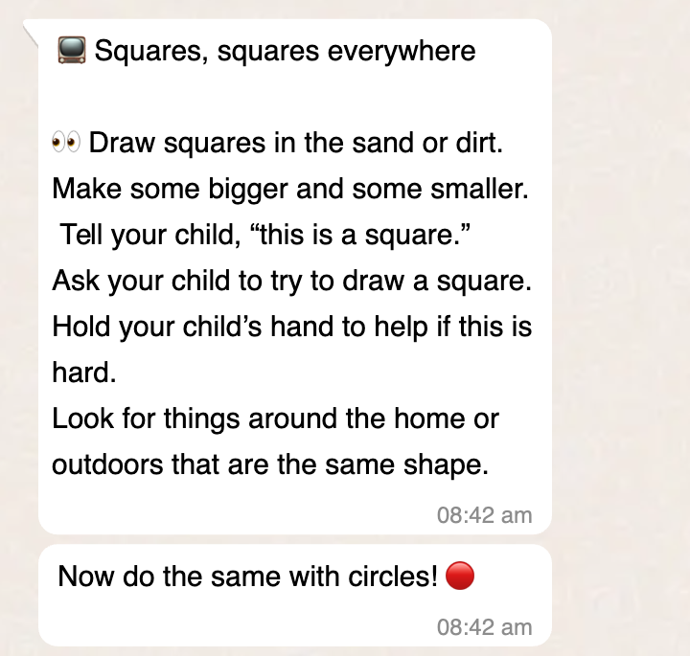
Penjana Aktiviti Pembelajaran Semasa Bermain
Pembelajaran Semasa Bermain - Learning Through Play (LTP) adalah aktiviti bermain yang boleh dilakukan oleh ibu bapa bersama anak-anak mereka untuk meluangkan masa bersama seorang dengan seorang. Ia boleh diperoleh menerusi menu utama dan akan ditawarkan pada setiap modul yang terakhir untuk mendorong rasa suka bermain. Ibu bapa boleh menekan PLAY untuk menjana aktiviti yang menyeronokkan.

2.2 Sokongan Bersemuka dan Dalam Talian
Nota
Dalam Kajian Naungan Kasih KEMAS, anda akan menyampaikan gabungan komponen sokongan secara bersemuka dan dalam talian yang khusus. Kombinasi sokongan mana yang diterima oleh keluarga ditentukan oleh kumpulan yang anda ditugaskan.

Anda telah ditugaskan: Kumpulan D


Sebagai tambahan kepada kandungan yang ditawarkan secara terus melalui bot sembang ParentText setiap hari, para peserta mendapat sokongan tambahan seperti berikut:

Nota
Dalam manual ini, ikon berikut menekankan panduan dan petua tertentu bagi:
Sesi bersemuka bersama ibu bapa
Sokongan Dalam Talian melalui FaciNK
Sokongan Dalam Talian melalui Chatbot ParentText

- Sesi pengenalan Secara Bersemuka untuk memperkenalkan program Naungan Kasih kepada semua ibu bapa dan membantu mereka untuk menggunakan Chatbot ParentText buat pertama kali.
- Kumpulan Sokongan WhatsApp untuk membenarkan perkongsian mesej daripada FaciNK, perkongsian kumpulan secara berterusan, sokongan dan pembelajaran bersama berkenaan kandungan keibubapaan yang ditawarkan melalui Chatbot ParentText.
- Sesi penutupan secara bersemukauntuk refleksi dan penyerahan sijil.

Anda akan menyampaikan Pakej Kumpulan D seperti yang dinyatakan di atas. Ini merupakan ringkasan bagi semua kumpulan:
Pakej | ParentText | Sesi Bersemuka 1: Pengenalan | Kumpulan Sokongan WhatsApp | Sesi Bersemuka 2: Penutup
Kumpulan A | ✅ | ✅ | ❌ | ❌
Kumpulan B | ✅ | ✅ | ✅ | ❌
Kumpulan C | ✅ | ✅ | ❌ | ✅
Kumpulan D | ✅ | ✅ | ✅ | ✅

Berikut adalah gambaran keseluruhan sesi bersemuka dan sokongan dalam talian untuk ibu bapa dalam kumpulan anda secara mingguan:
 | Sesi Bersemuka | WhatsApp  Kumpulan Sokongan | Chatbot ParentText
Minggu 0 | Sesi Bersemuka 1 (Pengenalan)  Bermula dengan ParentText | FaciNK: Selepas Sesi Pengenalan | ✅
Minggu 1 |  | FaciNK: Minggu 1 | ✅
Minggu 2 |  | FaciNK: Minggu 2 | ✅
Minggu 3 |  | FaciNK: Minggu 3 | ✅
Minggu 4 |  | FaciNK: Minggu 4 | ✅
Minggu 5 | Sesi Bersemuka 2 (Keraian dan Refleksi Ibu Bapa)

2.3 Gambaran Keseluruhan tentang Cara Menyampaikan Program

Persediaan Program
Adalah penting untuk bersedia sepenuhnya. Ini menunjukkan sikap hormat kepada ibu bapa dan memastikan bahawa mereka mendapat sokongan sepenuhnya. Pastikan anda peka terhadap semua perkara yang perlu disediakan untuk melangsungkan pogram ini dengan baik.
Ini bermakna:
- Baca manual fasilitator ini! Kami telah cuba untuk merangkumi semua yang anda perlu tahu untuk menyampaikan program ini.
- Pastikan anda peka terhadap Matlamat dan Kemahiran ParentText yang berkaitan.
- Berlatih menyampaikan sesi pengenalan dan bahagian sesi program yang lain bersama pasangan. Alah bisa tegal biasa!
- Pastikan semua teknologi yang anda perlukan telah disediakan: telefon dicas penuh, sambungan internet yang selamat. Buat pelan sokongan jika berlakunya sebarang kegagalan teknologi – termasuklah cara alternatif untuk berkomunikasi dengan ibu bapa.
- Pastikan semua bahan dan tempat disediakan lebih awal sebelum sesi bersemuka.

Cara untuk memberikan sokongan semasa sesi bersemuka
- Pastikan semua bahan dan tempat disediakan lebih awal sebelum sesi bermula.
- Bertegur sapa dengan ibu bapa apabila mereka tiba untuk sesi tersebut.
- Memahami hubungan antara ibu bapa dan anak mereka. Ketahui bahawa setiap hubungan itu adalah berbeza.
- Ingatlah bahawa setiap anak mempunyai tahap perkembangan yang berbeza.
- Hormati perkongsian daripada peserta lain dan peka terhadap perbezaan umur, jantina, nilai dan persekitaran.
- Menggalakkan ibu bapa untuk berkongsi dan bertindak balas sesama sendiri - serta puji mereka jika mereka melakukannya!
- Ingatkan ibu bapa tentang peraturan kumpulan jika perlu.
- Perhatikan dan berikan sokongan jika ibu bapa kelihatan senyap atau mengalami kesulitan untuk melakukan sesuatu.
- Berikan teladan tingkah laku yang anda ingin lihat dalam kalangan ibu bapa.
- Gunakan pemberi semangat (energizers) untuk pastikan interaksi secara langsung menjadi lebih menyeronokkan.

Petua untuk fasilitasi yang berkesan bagi sesi bersemuka

Gunakan pendekatan penyertaan untuk pembelajaran
Dalam kebanyakan program lain, fasilitator akan memberitahu para peserta apa yang perlu dilakukan dan mengapa ia penting.
Kita menggunakan proses yang berbeza dalam Naungan Kasih. Kami lebih gemar untuk menganggap perkara ini sebagai pendekatan penyertaan untuk pembelajaran. Sebagai fasilitator, anda ialah seorang rakan usaha sama atau rakan kongsi yang bekerja dengan ibu bapa untuk mengenal pasti rancangan dan mengamalkan penyelesaian yang akan membantu mereka untuk meningkatkan taraf hidup di rumah.
Fikirkan bahawa ibu bapa merupakan pakar yang mengetahui anak mereka sendiri dan persekitarannya. Ianya dapat membantu. Ramai ibu bapa sudah mengamalkan banyak cara keibubapaan yang positif dalam mendidik anak mereka. Yang lain mungkin dapat mengenal pasti cara-cara untuk meningkatkan penjagaan anak-anak mereka sendiri dengan panduan.
Tugas kami adalah untuk membantu ibu bapa mempelajari tentang cara mencapai matlamat mereka sendiri. Adakalanya, ini bermaksud kita perlu bekerja lebih keras untuk bertanya soalan yang sesuai dan bersifat terbuka yang akan membantu ibu bapa memahami manfaat keibubapaan yang positif dan disiplin tanpa keganasan untuk anak-anak mereka.
Apabila ibu bapa mengajar diri mereka sendiri, mereka mempelajari kemahiran yang akan membantu mereka untuk jangka masa yang panjang walaupun selepas program berakhir.
Tunjukkan kepada mereka tingkah laku yang anda ingin lihat
Prinsip pemodelan membentuk asas untuk cara kami menyampaikan Naungan Kasih.
Ibu bapa akan lakukan perkara yang sama kepada anak mereka jika kita memimpin sesi dengan pendekatan yang bekerjasama, sering memuji ibu bapa, amalkan mendengar secara aktif serta menggunakan arahan yang positif.
Demikian juga, jika kita memberitahu ibu bapa apa yang perlu dilakukan, mengkritik atau mentertawakan mereka, mengabaikan keperluan atau kebimbangan mereka, atau hanya melarang mereka melakukan sesuatu, mereka juga akan melakukan perkara yang sama.
Amalkan aktiviti penenang untuk membantu mengurangkan tekanan anda sendiri. Menarik nafas dengan panjang juga sesuatu yang boleh dilakukan. Ibu bapa akan belajar daripada contoh anda dan mula mencerminkan tingkah laku anda.
Dalam kata lain, anda sememangnya sedang menjadi ibu bapa kepada ibu bapa dengan cara yang anda harapkan mereka mendidik anak-anak mereka. Ia sememangnya berkesan!
Ikut rentak atau keupayaan ibu bapa dan pastikan penglibatan semua orang dalam kumpulan
Anda perlu sentiasa mengikut rentak atau keupayaan mereka semasa menyampaikan program. Pastikan ibu bapa dalam kumpulan anda memahami kandungan semasa sebelum beralih ke kandungan yang seterusnya.
Ini mungkin bermaksud, anda menggunakan lebih banyak masa untuk menyelesaikan masalah yang timbul semasa sesi berlangsung.
Jadikan Naungan Kasih tempat yang gembira untuk belajar
Semua orang suka akan tempat yang tenang dan mendamaikan. Tip untuk para fasilitator untuk menjadikan Naungan Kasih sebagai sebuah tempat yang menyeronokkan untuk belajar:
- Ajak ibu bapa untuk menyertai perbincangan. Jika seseorang sedang menahan diri, peka pada keadaan dan tanyakan kepada beliau adakah beliau ingin berkongsi pendapat atau pengalaman.
- Pastikan semua orang di dalam bilik tersebut dapat mendengar suara anda dengan jelas (dan mendengar sesama mereka).
- Duduk ketika anda bercakap. Berada pada paras yang sama dengan ibu bapa dan duduk di antara mereka. Cuba untuk duduk bersama ibu bapa daripada duduk di hadapan mereka jika boleh.
- Wujudkan tempat yang selesa dan mesra untuk bertemu.
- Pastikan terdapat kerusi yang mencukupi dan bilik yang bersih, gunakan kipas atau penyaman udara (jika ada) pada musim panas. Anda juga boleh menghias bilik jika anda mahu!
- Membangunkan keperluan bahasa para peserta.
- Hormati apa sahaja yang dikongsi oleh ibu bapa dalam kumpulan.
- Kita pasti akan bergelak tawa dalam kumpulan tetapi cuba untuk tidak ketawa jika ibu bapa berkata sesuatu walaupun kedengaran seperti tidak masuk akal.
- Puji ibu bapa atas usaha dan dedikasi mereka.
- Tunjukkan tingkah laku yang anda ingin daripada ibu bapa dengan cara anda menyantuni mereka.
- Puji, hormat, dan buat refleksi terhadap sumbangan ibu bapa.
Sorotan Keupayaan
Perhatikan sama ada para peserta mempunyai cabaran atau ketidakupayaan fizikal yang memerlukan pertukaran aktiviti.

Cara memberikan sokongan dalam talian menggunakan FaciNK
Untuk membantu anda berkongsi mesej yang telah dirangka ke dalam kumpulan WhatsApp anda, kami telah mencipta Aplikasi FaciNK.
Kumpulan WhatsApp ini direka untuk menyokong penglibatan ibu bapa dalam Chatbot ParentText. Sebagai fasilitator, peranan anda adalah menggalakkan ibu bapa untuk menggunakan ParentText dan mencipta ruang selamat yang menyokong perkongsian yang bermakna di antara mereka.
FaciNK adalah rakan digital anda dalam membimbing ibu bapa ke arah amalan keibubapaan positif. Salah satu ciri penting FaciNK adalah mesej berskrip yang menyediakan struktur bagi perbualan kumpulan WhatsApp mingguan.
FaciNK direka khas untuk anda menyampaikan program dan meminimakan usaha anda dalam menyediakan sokongan dalam talian kepada ibu bapa. Anda boleh menyampaikan kandungan mingguan dengan cekap dan mengumpulkan data yang diperlukan dengan kesulitan yang minimum menggunakan aplikasi ini.
Susun atur berstruktur dan reka bentuk intuitif FaciNK memastikan semua fungsi penting mudah untuk diakses. Kami telah mencipta panduan dalam talian yang disemat dalam FaciNK untuk membantu anda mempelajari lebih lanjut mengenai Aplikasi FaciNK. Setiap bahagian akan memperkenalkan anda kepada pelbagai ciri-ciri Aplikasi. Apabila anda capai ke penghujungnya, anda akan mendapati diri anda telah bersedia dengan baik.
Sila klik di sini untuk mengakses FaciNK daripada Google Playstore. Jika anda tidak mempunyai akses ke Google Playstore, anda boleh mengakses versi web FaciNK di sini.
Pautan Segera
4. Keraian dan Refleksi Ibu Bapa
4.1. Gambaran Keseluruhan Sesi Ini
4.2. Sebelum anda mulakan
4.3. Menyampaikan Sesi

3 | Sesi Pengenalan

Pautan Segera
3. Sesi Pengenalan
3.1. Gambaran Keseluruhan Sesi Ini
3.2. Sebelum anda mulakan
3.3. Menyampaikan Sesi

3.1. Gambaran Keseluruhan Sesi Ini

Sesi Pengenalan – Gambaran Keseluruhan
Matlamat | - Peserta membina asas untuk bekerja bersama dengan baik dalam kumpulan sokongan WhatsApp.  - Peserta mempunyai kemahiran asas penggunaan telefon untuk mengakses semua kandungan ParentText yang berkaitan, dan mengambil bahagian dalam kumpulan sokongan WhatsApp.  - Ibu bapa/penjaga belajar kemahiran cara untuk berinteraksi dengan anak-anak mereka semasa aktiviti Bersama Seorang Dengan Seorang untuk mengembangkan hubungan/rasa kasih sayang antara mereka dan anak-anak
Bahan | - Pelekat sementara, pen, kertas, carta selak, jamuan ringan (sekiranya berkenaan)  - Telefon  - Sambungan Wi-Fi  - Skrin dan Projektor
Persediaan | - Sediakan bilik dengan kerusi dalam bulatan.  - Sediakan bahan dan minuman untuk berbuka (jika berkaitan)  - Simpan nombor WhatsApp pada telefon anda dan cipta kumpulan sokongan WhatsApp untuk beberapa peserta yang terpilih

Agenda Sesi
Pendaftaran Pra-Sesi | - Mengumpulkan nama dan nombor telefon | 30 min
Pendaftaran Pra-Sesi | - Jamuan ringan | 30 min
Aluan | - Aluan | 20 min
Aluan | - Permainan Nama | 20 min
Aluan | - Gambaran keseluruhan program Naungan Kasih  (termasuk ParentText dan kumpulan WhatsApp) | 20 min
Aluan | - Peraturan Asas | 20 min
Memulakan ParentText | - Penerokaan fungsi telefon asas untuk berinteraksi dengan Chatbot ParentText | 40 min
Memulakan ParentText | - Melengkapkan Pengenalan dan Aluan (Welcome Flow) pada ParentText | 40 min
Memulakan ParentText | - Menyelesaikan cabaran bersama ParentText | 40 min
Meluangkan Masa bersama Seorang dengan Seorang bersama Anak Anda | - Matlamat dan Kuiz ParentText | 45 min
 | - Komik ParentText | 45 min
 | - Perbincangan: Masa Seorang Dengan Seorang bersama Anak Anda | 45 min
 | - Perbincangan Berpasangan: Aktiviti untuk dilakukan bersama Anak anda | 45 min
 | - Berlatih menggunakan kemahiran | 45 min
 | - Petua bagi Meluangkan Masa Bersama Seorang Dengan Seorang dengan anak anda | 45 min
Penutup | - Refleksi | 10 min
Penutup | - Mengenal pasti Matlamat Seterusnya dalam ParentText | 10 min
Penutup | - Aktiviti Salam Perpisahan | 10 min

3.2. Sebelum anda mulakan

Matlamat Sesi Pengenalan
Sesi Pengenalan menetapkan nada untuk program Naungan Kasih secara keseluruhannya. Kewujudan ruang yang mesra dan selamat untuk para peserta adalah penting supaya mereka berasa selesa dan dapat membiasakan diri mereka untuk menggunakan kotak sembang ParentText dan menyertai kumpulan sokongan WhatsApp.
Mulakan dengan aluan dan ucapan terima kasih kepada keluarga atas penyertaan dan komitmen mereka untuk membaiki hubungan dan menyokong antara satu sama lain. Kemudian, program Naungan Kasih diperkenalkan supaya mereka tahu apa yang boleh dijangkakan.
Peserta dibenarkan untuk mengekspresikan sebab dan matlamat mereka menyertai program ini. Hal ini memberikan rasa pemilikan kepada para peserta dan membantu kami untuk mengetahui dengan lebih banyak tentang setiap ibu bapa.
Semasa sesi pengenalan, anda ingin menyelesaikan 5 perkara:
- Memperkenalkan ParentText kepada keluarga.
- Menetapkan peraturan asas untuk interaksi dengan ParentText dan WhatsApp
- Pastikan peserta memahami cara untuk menggunakan telefon mereka bagi aktiviti yang berkaitan dengan ParentText, dengan membimbing mereka melalui Aliran Selamat Datang on ParentText
- Peserta boleh membuat latihan cara untuk meluangkan masa bersama anak mereka dalam bentuk lakonan.
- Berikan aktiviti di rumah untuk ibu bapa lakukan selepas sesi ini.
Ingat bahawa ibu bapa merupakan pakar, dan anda pembimbingnya!

Cara untuk menggunakan telefon dalam Naungan Kasih
Adalah penting bagi para peserta untuk mengetahui cara menggunakan telefon mereka bagi melakukan perkara berikut supaya peserta dan keluarga mereka mendapat manfaat daripada kandungan yang disampaikan oleh Chatbot ParentText:
- Mengakses semua kandungan ParentText yang berkaitan dan
- Berinteraksi bersama peserta lain dalam sesi sembang WhatsApp.
Anda akan meneroka beberapa fungsi asas telefon dan melakukan beberapa aktiviti ParentText yang pertama untuk memastikan semua orang dapat mengikut sama semasa sesi pengenalan. Rakan mereka yang lain dapat membantu jika ada ibu bapa yang mengalami kesulitan dengan penggunaan telefon!

Menyediakan Kumpulan Sokongan WhatsApp anda
Sila pastikan anda telah melakukan perkara berikut sebelum sesi pengenalan bermula jika kumpulan anda akan menerima kumpulan sokongan WhatsApp:
- Simpan nama dan nombor WhatsApp para ibu bapa yang telah diserahkan kepada anda dalam telefon anda (jika sedia ada), jadi anda dapat mengesahkan butiran dengan mudah semasa sesi pengenalan.
- Wujudkan kumpulan WhatsApp anda (dengan nama kumpulan, ikon, penerangan sementara). Nama bagi setiap kumpulan WhatsApp mempunyai struktur yang sama:
  - “Naungan Kasih”
  - Kumpulan anda (A, B, C or D)
  - Nama yang dipilih oleh kumpulan.
Anda akan menggunakan 2 bahagian pertama: "Naungan Kasih" + kumpulan anda ketika anda mencipta nama kumpulan sementara anda.
Sebagai contoh, nama kumpulan sementara anda akan menjadi “Naungan Kasih_KumpulanA” jika nama kumpulan WhatsApp anda ialah Kumpulan A.
Anda boleh kekalkan nama kumpulan sementara anda atau anda boleh menambah nama kepada nama kumpulan sementara anda.
Sebagai contoh, “Naungan Kasih_KumpulanA_KeluargaBahagia”.

Apakah itu Masa Bersama Seorang dengan Seorang?
Kemahiran keibubapaan yang dipanggil "Masa Bersama Seorang dengan Seorang" diperkenalkan kepada ibu bapa semasa sesi pengenalan. Masa Bersama Seorang dengan Seorang bermakna ibu bapa meluangkan masa yang berkualiti dengan anak mereka untuk membina rasa keselamatan dan jalinkan ikatan yang kukuh, yang akan membawa perubahan positif kepada hubungan antara ibu bapa dan anak. Masa Bersama Seorang dengan Seorang antara ibu bapa dan anak merupakan saat penting bagi kanak-kanak, terutamanya apabila ibu bapa membenarkan anak-anak untuk meneroka dunia melalui aktiviti bermain kali ini.
Masa Bersama Seorang dengan Seorang menunjukkan kanak-kanak bahawa ibu bapa memberi perhatian kepada mereka dan berminat untuk mengetahui apa yang mereka lakukan.
Masa Bersama Seorang dengan Seorang BUKAN tentang memantau tingkah laku anak untuk memastikan mereka berkelakuan dengan baik, ini adalah kemahiran penting lain yang akan dipelajari oleh ibu bapa dalam program.

Mengapakah Masa Bersama Seorang dengan Seorang itu penting?
Hubungan positif antara ibu bapa dan anak-anak dapat dibina melalui Masa Bersama Seorang dengan Seorang. Ramai ibu bapa dengan anak-anak yang berkelakuan negatif tidak mendapat banyak keseronokan daripada hubungan mereka dengan anak-anak. Ibu bapa dengan anak yang sukar dikawal meluangkan banyak masa untuk menghentikannya daripada berkelakuan negatif.
Ibu bapa sering menghela nafas lega dan tinggalkan mereka seorang diri apabila anak-anak sedang bermain atau melakukan aktiviti mereka secara tenang. Tetapi ini hanya berlaku apabila kita memberi perhatian kepada anak dan memerhatikan apa yang mereka sedang lakukan. Ibu bapa berpeluang untuk mempelajari minat dan kemampuan anak mereka jika meluangkan masa yang berkualiti dengan mereka.
Masa bersama seorang dengan seorang membantu anak-anak merasakan bahawa ibu bapa menghargai mereka sebagai individu, menghargai perkara yang mereka lakukan, dan tidak hanya bimbang supaya mereka patuh pada arahan. Sebagai hasilnya, Masa Bersama Seorang dengan Seorang juga dapat membina harga diri kanak-kanak dan merasakan diri mereka penting.
Ia dapat membantu meningkatkan kreativiti mereka dan memahami dunia apabila mereka hanyut ketika bermain. Sekiranya ibu bapa menggunakan perkataan untuk menerangkan apa yang anak mereka lakukan, ianya akan membantu anak mereka membina kemahiran bahasa dan kemahiran pemerhatian.

Maklumat penting Semasa Masa Bersama Seorang dengan Seorang
A. Dengar Your Child
Ia menjadikan anda berasa lebih baik apabila seseorang benar-benar mendengar anda dan memerhatikan apa yang anda lakukan kerana anda berasa dihargai.
Fikirkan mereka yang menyayangi diri anda. Anda mengetahuinya kerana mereka menunjukkan minat terhadap anda dan memberitahu bahawa pandangan anda sangat penting bagi mereka.
Ibu bapa perlu pastikan mereka berada pada paras yang sama dan memandang mereka ketika bercakap dan mendengar anak mereka.
Ini sangat penting bagi semua anak-anak terutama mereka yang menggunakan kerusi roda untuk menunjukkan bahawa ibu bapa mengambil peduli dan ingin mendengar anak mereka.
Ini berlaku secara semula jadi apabila hubungan antara ibu bapa dan anak berjalan dengan baik. Kanak-kanak menyedari akan perhatian ibu bapa mereka dan sebagai gantinya, mereka bertindak balas dengan lebih positif.
B. Biarkan Anak Anda Memimpin
Membenarkan Anak Anda Memimpin bermakna ibu bapa perlu membenarkan anak mereka memimpin aktiviti yang dilakukan sewaktu Masa Bersama Seorang dengan Seorang.
Dengan hanya berkata seperti ini, "saya mempunyai 5 hingga 15 minit untuk meluangkan Masa Bersama Seorang dengan Seorang bersama kamu, apa yang kamu ingin lakukan?", ibu bapa dapat menerapkan nilai kepimpinan dalam diri anak mereka.
Biarkan Anak Anda Memimpin:
- Membina keyakinan dan harga diri kanak-kanak. Ia juga menunjukkan bahawa cadangan mereka sangat penting bagi ibu bapa mereka.
- Berikan mereka peluang untuk membuat pilihan mereka sendiri dan membantu mereka membina autonomi. Ramai kanak-kanak menghabiskan hidup mereka dengan mengikut arahan apa yang boleh dan tidak boleh dilakukan.
- Ia juga membenarkan ibu bapa untuk melepaskan beban daripada berfikir tentang aktiviti yang ingin dilakukan bersama anak mereka. Sesetengah ibu bapa dan penjaga kadangkala mati akal atau buntu untuk mengetahui cara bermain atau meluangkan masa bersama anak mereka.
- Berikan mereka peluang untuk melihat apa yang anak mereka ingin lakukan dan mengikut sahaja aktiviti mereka dengan berkata, "Ya, mari kita lakukan!" – sudah tentu dengan had tertentu!
- Adalah penting untuk mengingatkan ibu bapa bahawa mereka masih dapat mengawal waktu bermula dan berakhirnya Masa Bersama Seorang dengan Seorang. Sewaktu Masa Bersama Seorang dengan Seorang, mereka juga dapat menetapkan had seberapa banyak aktiviti yang boleh dipilih oleh kanak-kanak.
- Ini adalah penting untuk ditekankan terutamanya dalam budaya di mana kuasa seorang ibu bapa perlu dihormati oleh anak-anak mereka.
- Anda boleh meyakinkan ibu bapa bahawa mereka masih ada kuasa untuk membenarkan anak mereka memimpin jika berasa tidak selesa tentang Membenarkan Anak Anda Memimpin.
- Ramai kanak-kanak tidak pernah diberi peluang untuk memilih aktiviti atau memimpin aktiviti. Mungkin mereka akan berasa pelik pada awalnya!
- Ibu bapa atau penjaga boleh membantu anak-anak mereka dengan mencadangkan beberapa aktiviti yang selamat dan sesuai untuk perkembangan yang boleh dipilih oleh anak-anak.

Adalah penting jika aktiviti tersebut merupakan aktiviti yang disukai oleh anak. Anda akan membantu ibu bapa berfikir tentang aktiviti yang sesuai untuk dilakukan oleh anak mereka sepanjang sesi ini.
Sorotan Keupayaan
Kekalkan nada dan bahasa yang sama seperti bercakap dengan kanak-kanak sebaya apabila bercakap dengan anak kurang upaya kerana mereka juga adalah kanak-kanak. Jika mereka tidak dapat mendengar, adalah penting untuk anda duduk tidak bergerak, termasuk kepala anda ketika bercakap dengan kanak-kanak tersebut. Pastikan anda memandang mereka ketika bercakap, dan pastikan mereka boleh melihat wajah dan mulut anda. Gunakan ayat yang ringkas dan bercakap dengan jelas jika berinteraksi bersama anak yang mempunyai ketidakupayaan intelektual. Panggil nama mereka supaya mereka tahu bahawa anda bercakap dengan mereka.
Supaya mereka dapat memahami keberkesanan dan kepentingan komunikasi, adalah penting untuk bertindak balas semasa kanak-kanak cuba untuk berkomunikasi. Jika kanak-kanak menunjukkan ke arah objek yang diminati, anda boleh tunjukkan ke arahnya dan namakan objek tersebut dengan jelas supaya mereka mengetahui bahawa anda faham dan sedang mendengar.
Kanak-kanak kelainan upaya dan tidak biasa memberi pendapat mereka atau didengari akan memerlukan lebih banyak masa untuk membina keyakinan dan kepercayaan.
Ia mungkin mengambil sedikit masa untuk meneroka cara terbaik semasa berkomunikasi dengan kanak-kanak tertentu. Ketika meluangkan Masa Bersama Seorang dengan Seorang bersama anak mereka, ibu bapa perlu meningkatkan tahap kesabaran mereka dengan diri sendiri dan anak mereka.

Amalan berikut dapat membantu ibu bapa menjadikan anak kurang upaya rasa lebih diterima dan yakin sewaktu Masa Bersama Seorang dengan Seorang begitu juga pada waktu lain:
Sentiasa bertanya kepada anak kelainan upaya tersebut tentang cara terbaik untuk memenuhi keperluan mereka: pertimbangkan kanak-kanak tersebut sebagai pakar terbaik yang mengetahui ketidakupayaan mereka.
Sering bertanya jika kanak-kanak tersebut mempunyai kehendak atau keperluaan dan bagaimana dia ingin dibantu. Jika tawaran anda tidak diterima, hormati kemahuan kanak-kanak tersebut.
Demi membantu mereka mendapatkan keyakinan, benarkan kanak-kanak kelainan upaya untuk mengambil risiko yang sama dengan kanak-kanak yang lain. Melindungi secara berlebihan tidak memberi mereka peluang untuk meneroka, sebaliknya mengambil tahu apa yang mungkin berlaku dan mengetahui cara mengekalkan keselamatan mereka.
Hanya bantu kanak-kanak kelainan upaya jika mereka memerlukan. Terlalu banyak sokongan menjadikan mereka tidak mampu berdikari dan rasa direndah-rendahkan.
Bersikap terbuka dan mudah menyesuaikan diri untuk membantu kanak-kanak melibatkan diri.
Tumpukan perhatian kepada mengasah kekuatan dan kebolehan setiap kanak-kanak berbanding perkara yang mereka tidak boleh lakukan, sebagai contoh, seorang pengguna kerusi roda mungkin mempunyai lengan dan tangan yang kuat, seorang kanak-kanak pekak mungkin hebat dalam melukis.
Membina kekuatan kanak-kanak dengan memuji anak-anak yang berkata, "saya tidak faham" atau meminta bantuan atau berterima kasih kepada mereka kerana bertanya dan hulurkan bantuan mahupun memberi penjelasan.
Berikan tempoh masa yang lama untuk kanak-kanak supaya mereka dapat menghadam apa yang telah diperkatakan serta merangka tindak balas mereka.
Supaya kanak-kanak dapat mempelajari apa yang mereka lihat dan dengar, anda boleh menjadi teladan komunikasi yang baik.
Nota
Apabila kita membenarkan anak-anak untuk memimpin, tidak semestinya mereka boleh lakukan apa sahaja yang mereka suka!
Sila semak semula Panduan yang diterangkan dalam manual ini untuk bimbingan lanjut tentang Masa Bersama Seorang dengan Seorang.

Pemberi tenaga - Energisers
Anda boleh memimpin aktiviti yang bertenaga bersama ibu bapa jika kumpulan menjadi kurang bersemangat. Ini dapat menjadikan para peserta kekal aktif dan peka untuk bahagian program yang seterusnya.
Anda boleh menggunakan sebarang pemberi tenaga yang disarankan dalam Aplikasi FaciNK atau meminta saranan dalam kumpulan.

3.3. Menyampaikan Sesi

Agenda Sesi
Pendaftaran PraSesi | - Mengumpulkan nama dan nombor telefon | 30 min
Pendaftaran PraSesi | - Jamuan ringan | 30 min
Aluan | - Aluan & Permainan Nama | 20 min
Aluan | - Gambaran keseluruhan program Naungan Kasih  (termasuk ParentText dan kumpulan WhatsApp) | 20 min
Aluan | - Peraturan Asas | 20 min
Memulakan ParentText | - Penerokaan fungsi asas telefon untuk berinteraksi dengan Chatbot ParentText | 40 min
Memulakan ParentText | - Melengkapkan Pengenalan, Aluan (Welcome Flow) dan Luangkan masa bersama seorang dengan seorang di dalam ParentText bersama-sama | 40 min
Memulakan ParentText | - Menyelesaikan cabaran bersama dalam ParentText | 40 min
Meluangkan Masa Bersama Seorang dengan Seorang bersama Anak Anda | - Matlamat dan Kuiz ParentText | 45 min
 | - Komik ParentText | 45 min
 | - Perbincangan: Masa Seorang Dengan Seorang bersama Anak Anda | 45 min
 | - Perbincangan Berpasangan: Aktiviti untuk dilakukan bersama Anak anda | 45 min
 | - Berlatih menggunakan kemahiran | 45 min
 | - Petua bagi Meluangkan Masa Bersama Seorang Dengan Seorang dengan anak anda | 45 min
Penutup | - Refleksi | 10 min
Penutup | - Mengenal pasti Matlamat Seterusnya dalam ParentText | 10 min
Penutup | - Aktiviti Salam Perpisahan | 10 min



20 min

Aluan

Mengalu-alukan para ibu bapa dengan mesra dan bersemangat apabila mereka tiba di sesi itu. Puji mereka kerana menghadiri program ini!
Anda boleh mengalu-alukan kumpulan kepada sesi pengenalan ParentText secara rasmi jika semua peserta sudah tiba. (Slaid 2)

Permainan Nama (5 min)

Gambaran Keseluruhan

Permainan ini membantu para peserta mengenali antara satu sama lain.
Arahan (Slaid 3)
- Peserta berdiri dalam bulatan.
- Mulakan dengan seorang peserta menyebut namanya dan membuat satu bentuk/gerakan badan.
- Kesemua peserta dalam bulatan kemudian mengulangi nama orang itu dan membuat bentuk yang sama.
- Orang yang duduk di sebelah mereka menyebut nama mereka dan membuat bentuk.
- Ulang untuk setiap orang dalam bulatan!

Memperkenalkan Program Naungan Kasih (5 min)
Gambaran Keseluruhan
Gambaran keseluruhan program Naungan Kasih bersama ParentText disediakan melalui aktiviti ini. Ia seperti memberi peta perjalanan kepada keluarga yang melancong bersama-sama untuk beberapa minggu akan datang.
Arahan (Slaid 4-6)
Tujuan dan Manfaat Program Naungan Kasih
Kongsikan tujuan dan manfaat kepada ibu bapa jika menjadi sebahagian daripada Program Naungan Kasih.
Program Naungan Kasih adalah untuk ibu bapa yang mempunyai anak berumur 4 hingga 5 tahun yang menghadiri prasekolah KEMAS.
Sekarang, apabila kita sebut 'ibu bapa' dan 'keibubapaan', kita maksudkan seseorang yang menjaga anak-anak, sama ada orang itu adalah ibu bapa kandung mereka atau tidak. Ini termasuk mana-mana orang yang merupakan penjaga utama, bertanggungjawab untuk kesejahteraan kanak-kanak itu.
Matlamat Naungan Kasih adalah untuk membantu membina hubungan terbuka, penyayang dan saling percaya antara penjaga dan anak-anak mereka. Apabila kita mempunyai hubungan yang sihat dan positif, ianya membantu ibu bapa untuk memastikan anak-anak mereka selamat dan menyokong pertumbuhan dan perkembangan mereka.
Keibubapaan yang positif juga membantu ibu bapa mengajar anak-anak mereka tingkah laku yang bertanggungjawab, tingkah laku hormat-menghormati dan menyemai nilai keibubapaan.

Komponen utama Program Naungan Kasih
Jelaskan bahawa peserta akan menerima kandungan dan sokongan Hibrid Naungan Kasih melalui tiga cara utama:

- Chatbot ParentText
Ibu bapa menerima petua keibubapaan setiap hari melalui WhatsApp untuk membantu mereka dengan hubungan mereka dengan anak dan keluarga mereka (hanya memerlukan 5 minit setiap hari). Ibu bapa boleh mencapai matlamat Naungan Kasih dalam sebarang urutan yang mereka kehendaki:
- Perbaiki Hubungan Saya dengan Anak Saya
- Persiapkan diri Anak saya untuk Menempa Kejayaan di Sekolah
- Memahami Perkembangan Anak
- Memberikan Persekitaran yang Seimbang kepada Anak saya
- Mengurus Tingkah Laku Anak Saya
- Pastikan Anak Saya Selamat dan Sihat

- Kumpulan Sokongan WhatsApp
Ibu bapa mengambil bahagian dalam sesi sembang WhatsApp untuk berkongsi pengalaman mereka dan menyelesaikan cabaran mengenai kemahiran yang ditawarkan melalui Chatbot ParentText.
Fasilitator hanya akan berkongsi panduan perbincangan mingguan dalam kumpulan Sokongan WhatsApp. Fasilitator bukan moderator; mereka hanya akan campur tangan jika kandungan yang dibincangkan bertentangan dengan amalan keibubapaan yang positif.

- Sesi bersemuka
Ibu bapa akan mengambil bahagian dalam dua sesi bersemuka: satu yang sedang mereka hadiri dan satu lagi pada akhir program. Sesi ini bertujuan untuk mengalu-alukan ibu bapa ke dalam program Naungan Kasih, memberikan sokongan untuk proses penyertaan mereka, dan memberi peluang untuk refleksi dan meraikan selepas menamatkan program.
Apabila anda melengkapkan aktiviti ParentText yang pertama bersama-sama, para peserta akan mengetahui bagaimana Chatbot ParentText ini berfungsi dalam sesi pengenalan sebentar lagi.

Menetapkan Beberapa Peraturan Asas (10 min)
Gambaran Keseluruhan
Mewujudkan Peraturan Asas membantu menjadikan program sebagai tempat yang selamat untuk belajar bersama-sama. Adalah penting bahawa kumpulan menetapkan peraturan asas tentang bagaimana mereka dapat memastikan masa dan pengalaman dapat membuahkan hasil bersama-sama. Peraturan ini perlu dibangunkan sebagai satu kumpulan dan dimiliki oleh kumpulan tersebut.
Peraturan asas juga sememangnya berguna untuk membantu anda menjalankan sesi ini sebagai seorang fasilitator. Ingatkan para peserta bahawa mereka yang mencipta peraturan supaya sesi berjalan dengan lancar, peraturan ini sememangnya sangat berguna.
Arahan (Slaid 7)
Minta peserta memikirkan apa yang penting bagi mereka untuk berasa selesa, dihormati, berasa selamat dan disokong dalam kumpulan.
Naungan Kasih ialah program istimewa! Ia membawa keluarga bersama untuk belajar dan berkongsi pengalaman antara satu sama lain.
Apabila membincangkan Peraturan Asas, anda boleh menggunakan format berikut:
- Letakkan dua helai kertas selak dan tulis di bahagian atas:
  - Peraturan asas untuk Chatbot ParentText
  - Peraturan asas untuk kumpulan sokongan WhatsApp
- Minta peserta berkongsi cadangan mereka.
- Tulis peraturan dan ulasan pada carta selak untuk disimpan sebagai rujukan kemudian.
- Pastikan Peraturan Asas menerangkan tingkah laku yang positif. Anda boleh meminta peraturan tentang isu tertentu seperti penggunaan telefon bimbit, hormat-menghormati, dsb.
- Untuk memastikan semua orang dalam kumpulan bersetuju dan faham, anda boleh mengulang semula apa yang anda dengar dan teroka peraturan tersebut.
- Sebagai contoh, jika seseorang menyebut "Hormat", tanya apa maksudnya bagi dia. Apakah jenis tingkah laku yang menunjukkan "Hormat"?
- Pastikan semua orang bersetuju dan mempunyai peluang untuk menyumbang sebelum beralih kepada cadangan lain.
Nota
Apabila peserta memahami tentang komponen program dengan lebih mendalam, anda boleh menambahkan lebih banyak peraturan asas ke dalam senarai sewaktu sesi nanti.

Berikut merupakan beberapa peraturan asas yang boleh membantu:
Anda boleh menambah peraturan setelah peserta berkongsi peraturan mereka sendiri (sekarang atau akan datang dalam sesi di mana peserta belajar lebih mendalam mengenai komponen program).

Peraturan asas untuk Chatbot ParentText:
- Bersungguh-sungguh dalam melakukan aktiviti harian yang dicadangkan (Cuba selesaikan keseluruhan Kemahiran 5 minit pada satu masa, untuk mengelakkan masa ParentText daripada tamat).
- Minta bantuan sekiranya anda mengalami kesukaran untuk melakukan aktiviti.
- Pastikan anda mempunyai data untuk melakukan aktiviti ParentText setiap hari.
Peraturan asas bagi kumpulan sokongan WhatsApp:
- Hormat privasi gambar dan video peribadi yang dihantar ke dalam kumpulan sembang.
- Setiap individu itu berbeza dan akan mengalami pengalaman yang berbeza untuk dikongsi.
- Hormat satu sama lain dengan memberikan perhatian serta mengambil giliran untuk berkongsi dan mendengar.
- Apa yang dikongsi dalam kumpulan, kekal dalam kumpulan – sama ada secara bersemuka atau dalam talian.
- Hanya berkongsi perkara yang anda selesa sahaja.
- Jangan segan silu untuk bertanya sebarang soalan!
Nota
Kongsikan dalam kumpulan WhatsApp dengan mengambil gambar Peraturan Asas pada carta selak.

Memulakan ParentText

30 min
Aktiviti ini dapat membantu para peserta memahami asas-asas tentang cara menggunakan telefon bimbit (jika mereka tidak dapat melakukannya). Dengan menggunakan telefon masing-masing ketika sesi, mereka juga akan mulakan interaksi mereka bersama Chatbot ParentText untuk melengkapkan aktiviti ParentText yang pertama. Ini akan memberi mereka peluang untuk berkongsi pengalaman pertama mereka dan menyelesaikan sebarang cabaran yang dihadapi.

Pengenalan kepada Penggunaan Telefon (5 min)
Gambaran Keseluruhan
Beberapa peserta mungkin lebih arif tentang penggunaan telefon mereka berbanding orang lain. Cuba untuk mengenal pasti jurang dalam ilmu tentang penggunaan telefon dan sediakan sokongan tertentu seperti yang diperlukan. Ini akan membenarkan lebih ramai ibu bapa untuk mengakses kandungan ParentText.
Arahan (Slaid 8)
Untuk menjadikan aktiviti ini interaktif, minta peserta menunjukkan perkara berikut kepada kumpulan (dan betulkan/beri panduan mengikut keperluan):
- Menghidupkan dan mematikan telefon
Tunjukkan kepada peserta:
- Bagaimana untuk menghidupkan dan mematikan telefon. Tunjukkan dengan jelas tiga butang di sisi (hidup/mati, kelantangan naik/turun).
- Di mana dan bagaimana untuk memasukkan kad sim dan memastikan ia berfungsi dengan baik sebaik sahaja telefon dihidupkan.
Terangkan tentang PIN kad sim dan bagaimana kad sim anda boleh disekat jika PIN tidak dimasukkan dengan betul.
- Menavigasi melalui tetapan telefon
Tunjukkan kepada peserta:
- Bagaimana untuk meningkatkan dan mengurangkan kecerahan telefon.
- Cara install dan delete aplikasi.
- Cara mengambil dan berkongsi tangkapan skrin atau screenshot (ini adalah penting apabila mereka mengalami masalah teknikal).

- Menavigasi melalui tetapan WhatsApp
Ingatkan peserta bahawa mereka akan menerima kandungan ParentText mereka melalui WhatsApp.
Tunjukkan kepada peserta:
- Bagaimana untuk mencari dan membuka WhatsApp.
- Cara membalas mesej/prompt daripada ParentText (untuk menerima kandungan seterusnya).
- Bagaimana untuk membuka imej.
- Bagaimana untuk membuka fail audio/video.

- Mengecas telefon
Tunjukkan cara memasukkan pengecas telefon dengan betul untuk mengelakkan sistem pengecasan rosak.
Tekankan kepentingan untuk memutuskan sambungan telefon daripada pengecas sebaik sahaja ia dicas sepenuhnya untuk mengelakkan pengecasan berlebihan.
Gunakan pengecas telefon asal untuk mengecas telefon.
- Menghidupkan dan mematikan data internet
Tunjukkan kepada peserta cara menghidupkan dan mematikan data. Tunjukkan perubahan dalam bar status apabila data dihidupkan atau dimatikan (H+/3G/4G pada bar rangkaian).
Tegaskan bahawa data tidak boleh dibiarkan tanpa henti, untuk meminimumkan penggunaan berkas data dan mengoptimumkan penggunaan bateri.
Tunjukkan peserta cara menyemak baki data dan/atau penggunaan data.
- Menguruskan storan telefon dalaman
Pastikan peserta memahami bahawa aplikasi, video, muzik dan imej semuanya menggunakan storan pada telefon dan telefon mereka tidak akan berfungsi dengan baik apabila storan terlalu penuh.
Tunjukkan peserta cara mengosongkan ruang storan jika diperlukan dengan:
- Memadam fail seperti video, audio, imej, dsb.
- Delete aplikasi

- Kesedaran digital: Keselamatan Internet
Bincangkan risiko mengklik pada pautan data dan pautan internet yang mencurigakan.
Pastikan peserta memahami bahawa maklumat peribadi khusus tidak boleh dikongsi dengan orang atau sumber yang tidak dikenali, contohnya:
- Kata laluan
- Maklumat akaun bank
- Lokasi
- Imej/video peribadi atau sensitif

- Cara mengelakkan kerosakan telefon anda
Tunjukkan peserta cara mengakses kata laluan/kunci corak untuk melindungi telefon mereka daripada pengguna lain yang tidak dibenarkan.
Bincangkan cara-cara pengendalian telefon secara berhati-hati, contohnya:
- Menjauhkan telefon daripada anak-anak mereka
- Menjauhkan telefon daripada cahaya matahari secara langsung
- Menjauhkan telefon daripada stesen kerja yang boleh menyebabkan kerosakan pada telefon contohnya, air, kebakaran dsb.

Memulakan ParentText

20 min

Gambaran Keseluruhan
Peserta kini akan melakukan interaksi pertama mereka dengan Chatbot ParentText pada telefon mereka.
Arahan (Slaid 9-10)
Terangkan secara ringkas langkah-langkah berikut dan balas sebarang soalan atau cabaran yang timbul. Pastikan semua orang telah menyelesaikan langkah sebelumnya sebelum beralih ke langkah seterusnya.
- Mulakan sembang WhatsApp dengan ParentText
Berikan peserta arahan yang berikut:
- Buka telefon anda.
- Simpan nombor telefon ParentText (+6-012-292-7434) sebagai kenalan.
- Buka WhatsApp, cari 'ParentText' dan mulakan sembang dengan menaip MULA.

- Tetapan
Beritahu peserta untuk ikuti prompt ParentText. ParentText akan meminta mereka untuk:
- Pilih bahasa.
- Pilih cara mereka mahu menerima mesej:
  - Teks, imej, dan video
  - Teks, imej, dan audio
  - Teks dan imej sahaja

- Video pengenalan
Minta peserta menonton video pengenalan 5 minit yang menerangkan cara ParentText berfungsi.
Tanya peserta jika mereka mempunyai sebarang soalan.

- Maklumat pengguna
Beritahu peserta untuk ikuti prompt ParentText. ParentText akan meminta mereka untuk:
- Jawab soalan ringkas tentang diri anda dan keluarga anda supaya ParentText boleh menghantar kandungan yang disesuaikan (nama anak, umur, jantina dan status perhubungan penjaga)

- Berhenti seketika
Berhenti seketika ialah latihan menenangkan diri singkat yang boleh digunakan oleh peserta apabila mereka berasa tertekan atau marah. Ini adalah alat keibubapaan dan kemahiran hidup yang hebat.
Beritahu peserta untuk ikuti prompt ParentText. ParentText akan meminta mereka untuk:
- Lakukan latihan Berhenti Seketika.

- Berhenti
Pastikan ibu bapa berhenti menggunakan ParentText sebelum meneruskan ke matlamat pertama.

- Perbincangan tentang pengalaman pertama dengan ParentText
Tanya peserta jika mereka mempunyai sebarang soalan selepas melengkapkan Matlamat 1. Anda boleh menggalakkan perkongsian dengan bertanya perkara berikut:
- Bagaimanakah pengalaman anda berinteraksi dengan ParentText?
- Adakah anda mempunyai sebarang soalan tentang cara berinteraksi dengan ParentText?
- Anda ada apa-apa kebimbangan tentang cara anda berinteraksi dengan ParentText semasa anda di rumah?
Berikan pujian kepada peserta kerana telah menyelesaikan aktiviti ParentText pertama mereka!

Menyelesaikan Cabaran bersama ParentText (5 min)
Gambaran Keseluruhan
Ketika berinteraksi dengan Chatbot ParentText, para peserta mungkin menghadapi sedikit kesukaran.
Arahan
Minta para peserta untuk menunjukkan cara menyelesaikan cabaran berikut kepada satu sama lain:
- Saya tersekat dalam ParentText atau butang 'Teruskan' tidak muncul.
→ Untuk menavigasi ke aktiviti anda yang seterusnya, taip TERUSKAN atau MENU.
- Saya tidak tahu cara mengakses Menu utama atau apa sebenarnya Menu itu.
→ Taip MENU pada bila-bila masa untuk:
  - Jejak kemajuan anda (dan ubah Matlamat yang anda sedang harungi)
  - Tukar tetapan (bagaimana/bila anda menerima mesej, kemas kini butiran anda untuk kandungan yang disesuaikan)
  - Untuk membina hubungan ibu bapa dan anak mereka, cari aktiviti baharu yang mereka boleh lakukan.
  - Tonton semula video pengenalan dan dapatkan petua untuk menavigasi ParentText.
  - Dapatkan bantuan untuk menavigasi cabaran tertentu semasa menggunakan kemahiran baharu.
- Berlaku kecemasan dan saya memerlukan bantuan segera.
→ Taip BANTU pada bila-bila masa untuk mengakses sumber dan maklumat hubungan komuniti anda jika anda memerlukan bantuan berkenaan keganasan rumah tangga, gangguan seksual, kesihatan mental atau kecemasan lain.
- Tanya ibu bapa sekiranya mereka mempunyai sebarang soalan tentang cara menggunakan Chatbot ParentText

Peraturan asas tambahan bagi ParentText
Gambaran Keseluruhan
Apabila para peserta sudah memahami fungsi ParentText, anda boleh membantu ibu bapa untuk melihat kembali peraturan asas tambahan yang anda boleh tambah ke dalam senarai yang telah anda rangka pada awal sesi ini.
Arahan
Tanya peserta:
- Perlukah apa-apa peraturan asas ditambah ke senarai peraturan asas ParentText?
Peraturan tambahan termasuklah:
  - Komitmen untuk melakukan aktiviti harian seperti yang dicadangkan oleh ParentText.
  - Komitmen untuk menyelesaikan keseluruhan Kemahiran 5-minit pada satu-satu masa, bagi mengelakkan masa ParentText tamat.
  - Komitmen untuk menyelesaikan kesemua 3-5 Kemahiran dalam sesuatu Matlamat sebelum memilih Matlamat yang seterusnya.
  - Melakukan cadangan aktiviti di rumah bersama anak anda.

Meluangkan Masa Bersama Seorang dengan Seorang bersama Anak Saya

50 min

Matlamat dan Soalan ParentText (10 min)
Gambaran Keseluruhan
Memperkenalkan kepada ibu bapa matlamat utama pembelajaran teras secara ringkas. Anda boleh berkata sesuatu seperti:
"Matlamat utama ParentText hari ini adalah untuk kita mempelajari cara kita boleh membina hubungan positif dengan anak kita melalui Masa Bersama Seorang Dengan Seorang."

Arahan

Memulakan Matlamat (5 min)
Minta ibu bapa untuk memilih matlamat pertama dalam ParentText: Memperbaiki Hubungan Saya dengan Anak Saya.
Peserta kini bersedia untuk memulakan Matlamat pertama mereka dalam ParentText. Beritahu peserta untuk ikuti prompt ParentText. ParentText akan meminta mereka untuk:
- Mulakan Matlamat 1 (“Perbaiki Hubungan Saya dengan Anak Saya”).
Untuk sesi pengenalan, semua peserta akan mengusahakan Matlamat 1 supaya mereka boleh berkongsi pengalaman dan soalan mereka. Selepas melengkapkan matlamat pertama ini, ibu bapa boleh melengkapkan sebarang matlamat yang mereka suka.
Jika peserta telah memilih Matlamat yang berbeza, beritahu mereka untuk menaip MENU dan bimbing mereka tentang cara mereka boleh menukar matlamat mereka: MENU > Jejaki kemajuan saya > Lihat Matlamat untuk Mula > Mulakan matlamat baharu dan biarkan matlamat semasa saya tidak lengkap.
- Lengkapkan Kemahiran 5 minit pertama (“Meluangkan Masa Bersama Seorang Dengan Seorang dengan Anak Saya”) dalam Matlamat ini.
Beritahu peserta bahawa Parent Text akan mengingatkan mereka untuk melakukan kemahiran seterusnya pada hari esok (dan setiap hari selepas itu sehingga mereka menyelesaikan program).

Soalan ParentText (5 min)
Bahagian pertama bagi setiap kemahiran mempunyai beberapa soalan pendek:
Soalan 1: “Sepanjang minggu lepas, berapakah jumlah hari di mana anda dapat meluangkan masa bersama seorang dengan seorang bersama anak anda untuk sekurang-kurangnya 5 minit? Sila masukkan bilangan hari.”
Ini membantu ibu bapa membuat refleksi tentang seberapa kerap mereka meluangkan masa berkualiti khusus dengan anak mereka.
Ibu bapa harus menyatakan berapa hari mereka telah habiskan untuk Masa Bersama Seorang Dengan Seorang bersama anak-anak mereka dalam seminggu yang lalu.
Ingatkan ibu bapa bahawa tiada jawapan yang betul atau salah bagi soalan ini. Mereka patut berikan jawapan sejujur yang mungkin.
Sebagai cara untuk melihat sama ada mereka telah bertambah baik semasa program Naungan Kasih, beritahu mereka bahawa mereka akan ditanya soalan yang sama apabila mereka melengkapkan matlamat mereka.
Soalan 2: “Betul atau Salah: Semasa saya meluangkan masa istimewa bersama anak saya, saya perlu mempunyai rancangan. Saya perlu tahu apa yang kami akan lakukan bersama.”
Soalan betul/salah ini menumpukan kepada prinsip utama bagi Masa Bersama Seorang dengan Seorang: Membenarkan anak menerajui ketika Masa Bersama Seorang dengan Seorang.
Ibu bapa mungkin tidak bersetuju dengan jawapan tersebut. Anda mungkin ingin bertanya kepada mereka bagaimana anak mereka mendapat manfaat daripada peluang mereka untuk memimpin dan memilih aktiviti semasa Masa Bersama Seorang Dengan Seorang.

Komik ParentText (10 min)
Gambaran Keseluruhan
Komik ini memperkenalkan prinsip asas dan cara ibu bapa sepatutnya meluangkan Masa Bersama Seorang Dengan Seorang bersama anak mereka. Ia menunjukkan seorang ibu, Farah, bersama anak perempuannya, Mira.
Kisah ini menunjukkan prinsip teras Membenarkan Anak Memimpin, atau Permainan Dipimpin Anak, yang penting untuk Masa Bersama Seorang Dengan Seorang.
Arahan (Slaid 11)
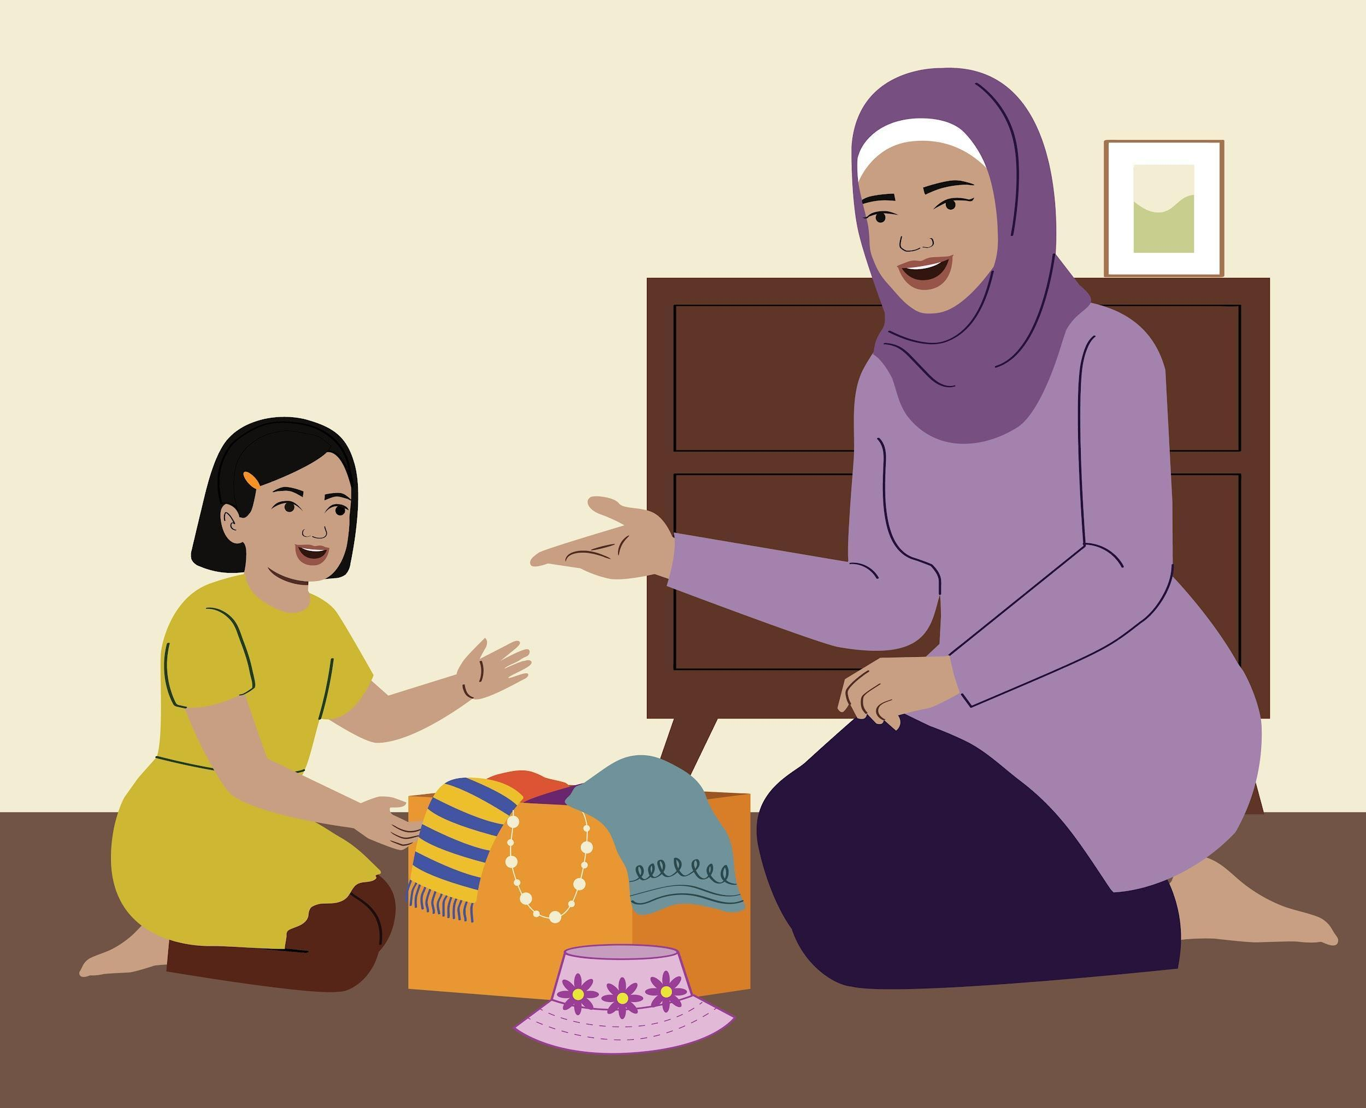  Farah: Ibu ada 5 minit untuk meluangkan masa bersama seorang dengan seorang bersama kamu, Mira. Apakah yang kamu mahu lakukan?  Mira: Saya mahu bermain berdandan! | 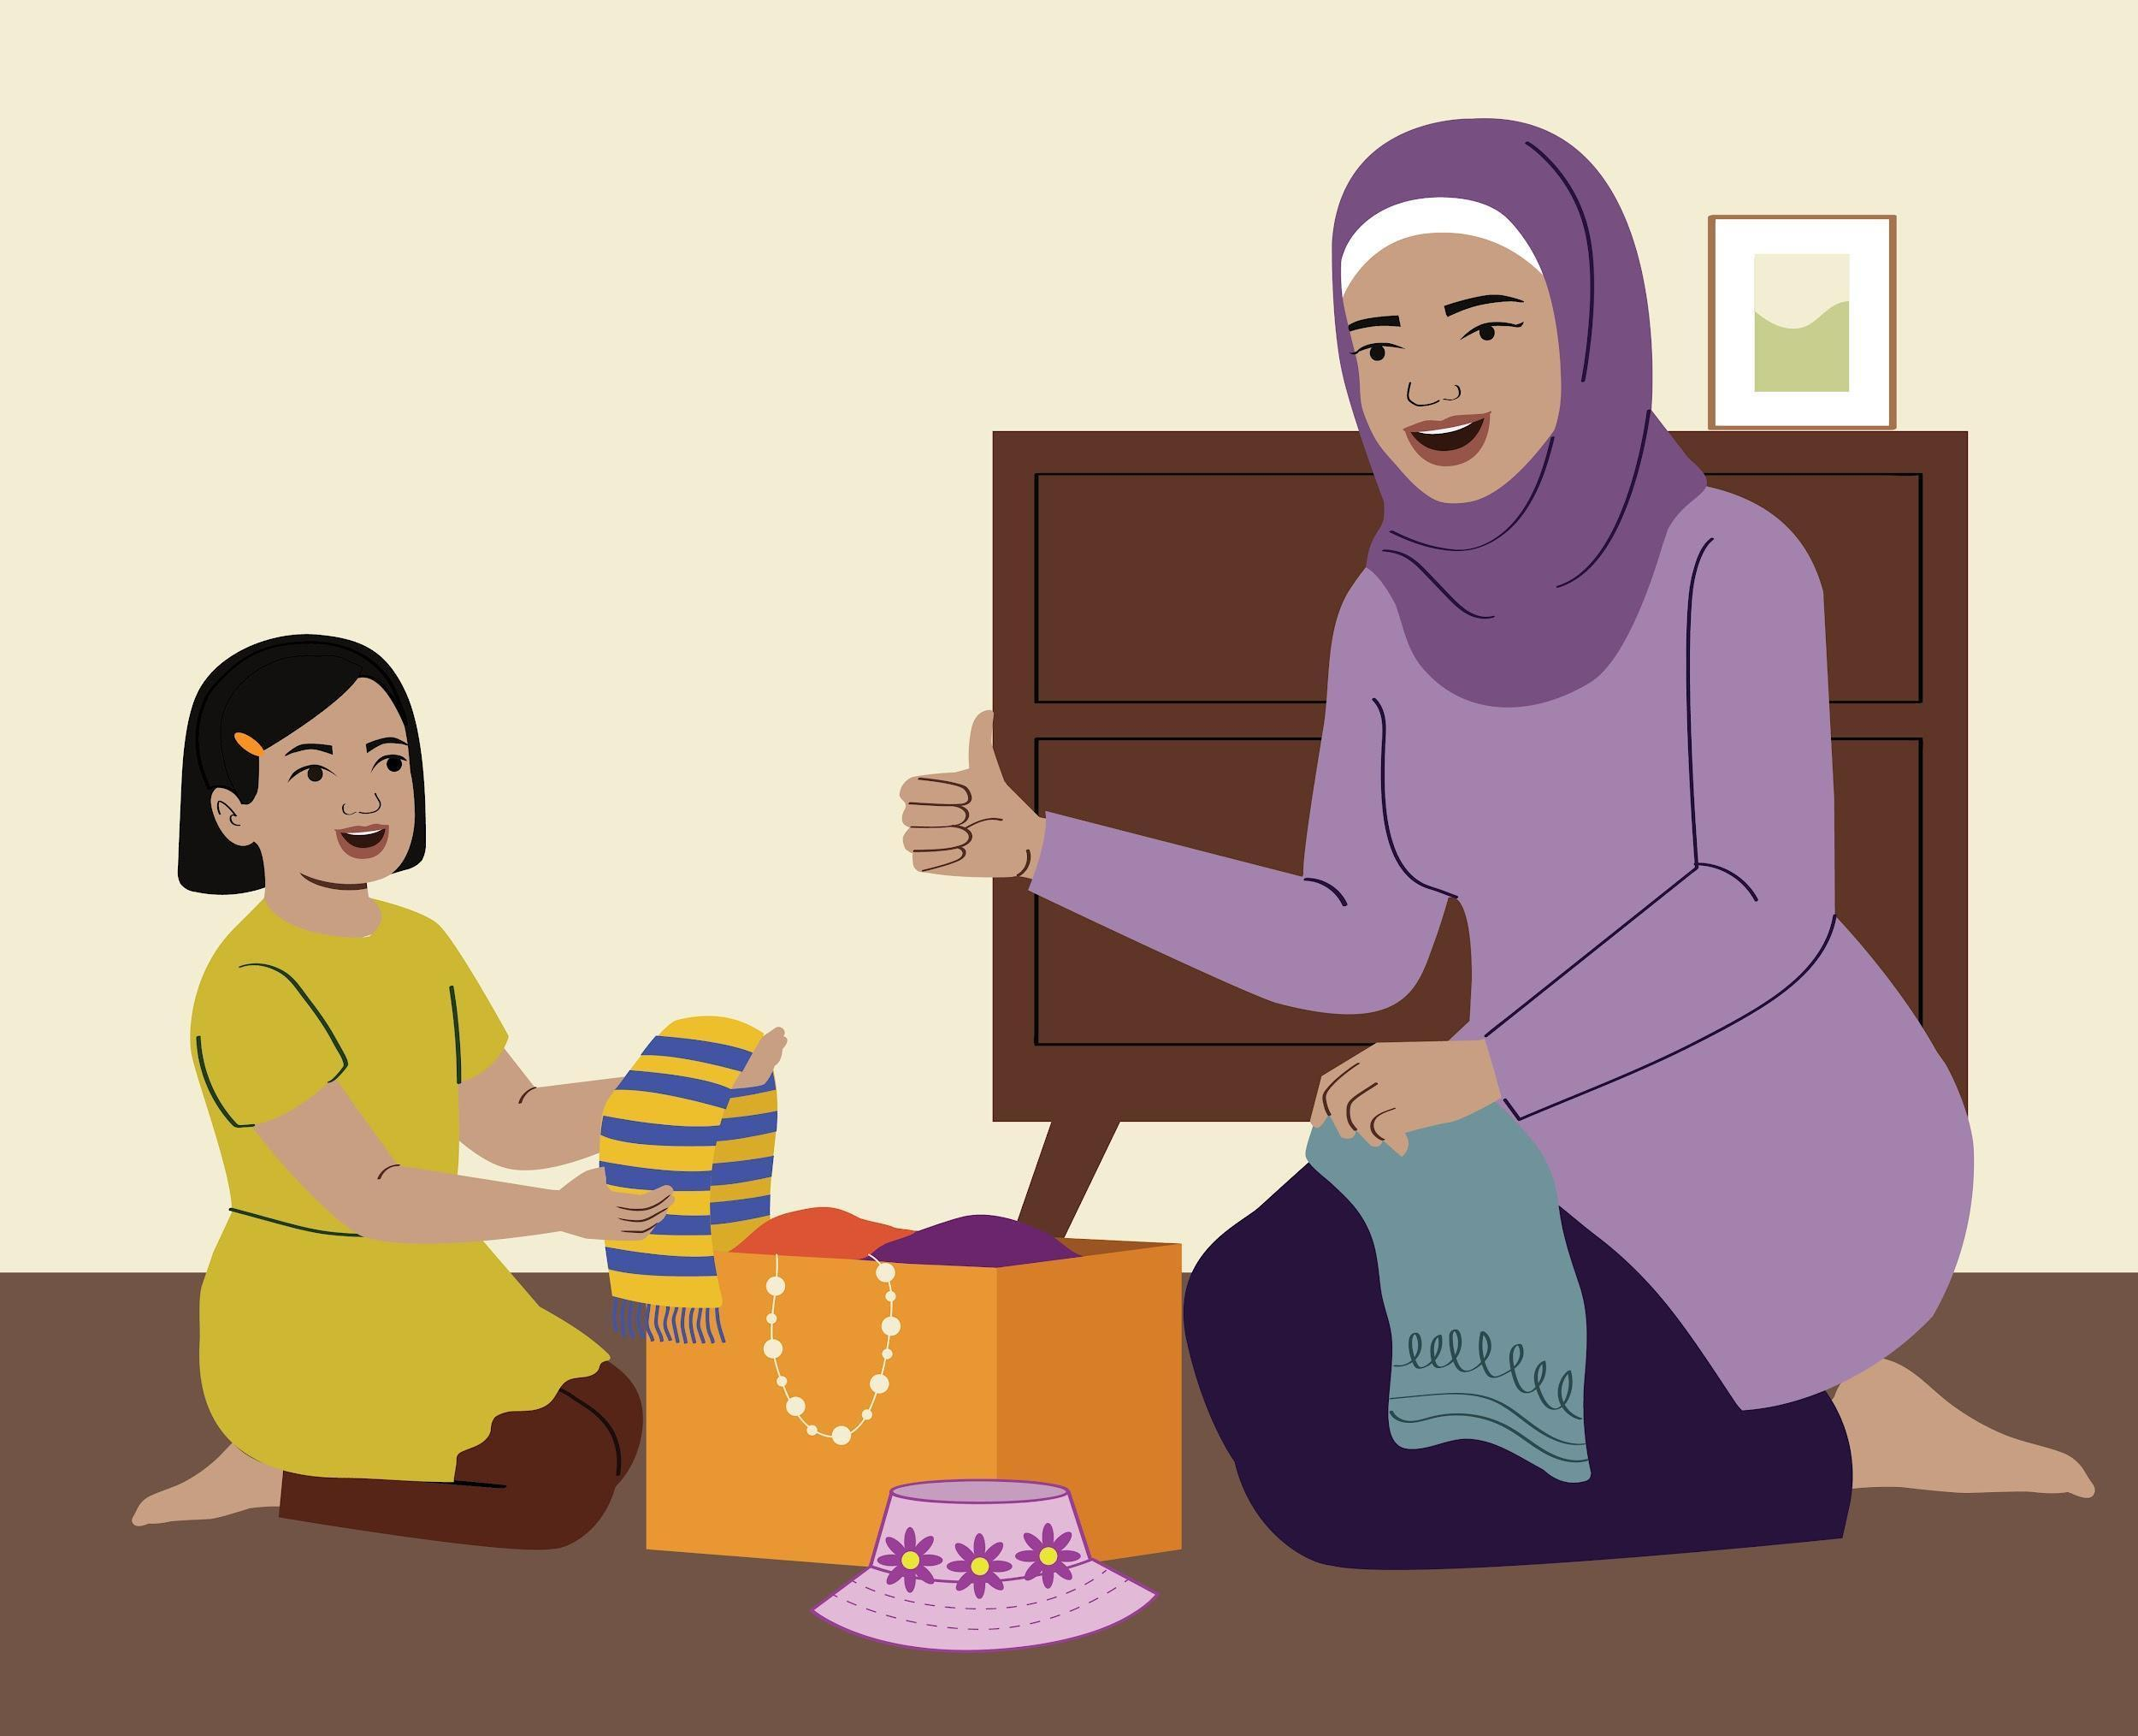  Farah: Itu idea yang bagus, Mira! Ibu ada nampak kamu keluarkan selendang kuning berjalur biru itu.
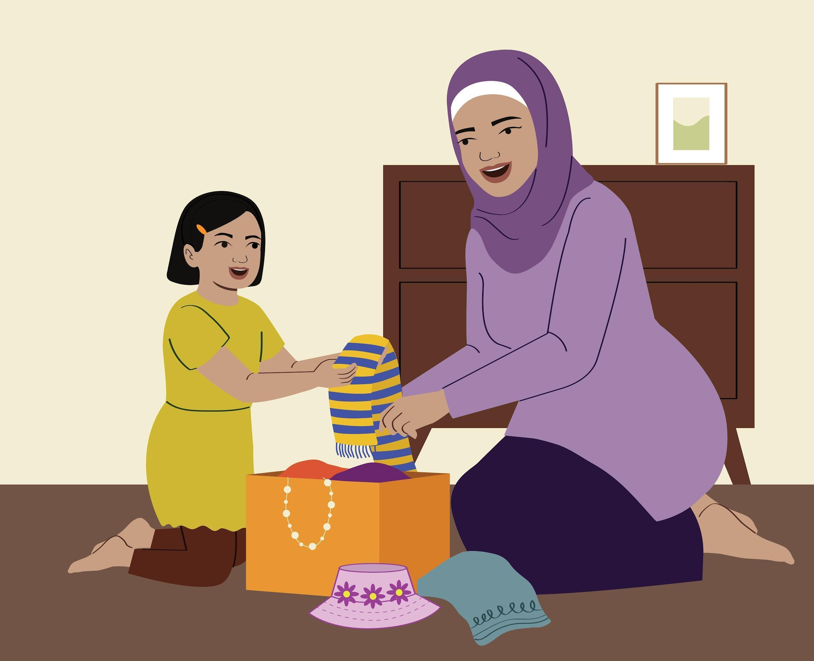  Mira: Ibu, ini untuk ibu.  Farah: Terima kasih, Ibu sukakannya!  Mira: Pakailah Ibu! | 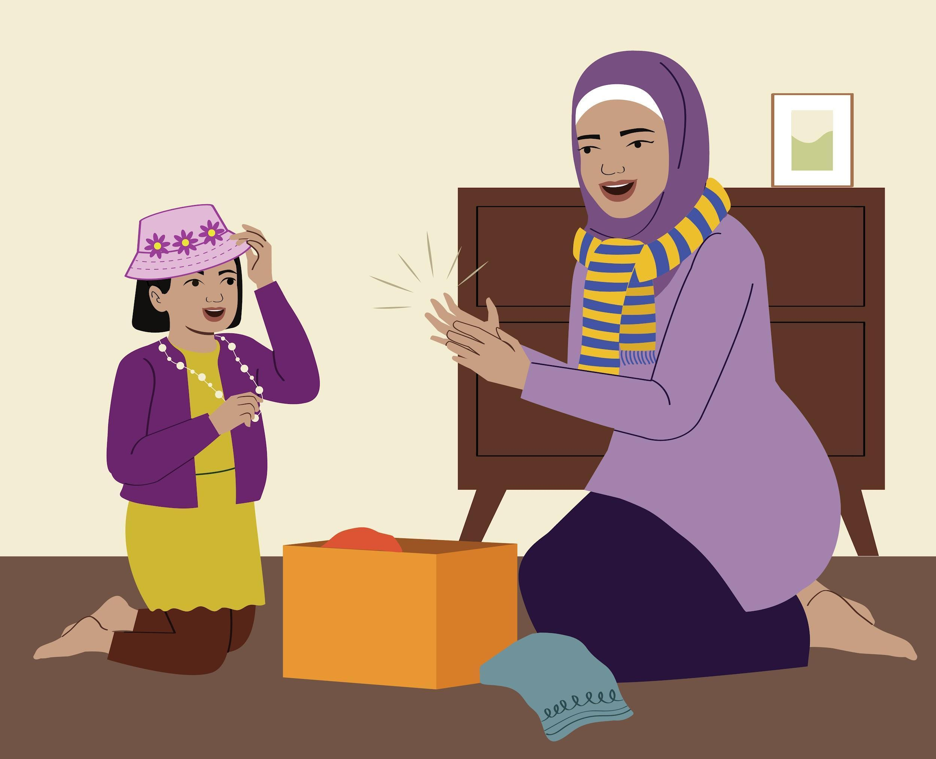  Farah: Kamu sudah besar, Mira dah pandai pakai baju sendiri!

Perbualan Berpandu untuk komik Masa Bersama Seorang Dengan Seorang:
Daripada komik, bantu ibu bapa mengenal pasti kemahiran berikut yang harus mereka gunakan semasa Masa Bersama Seorang Dengan Seorang:
- Duduk atau melutut separas dengan anak anda.
- Pandang anak anda dan perhatikan apa yang dia sedang lakukan.
- Gunakan nama anak anda apabila anda bercakap dengannya.
- Terima apa yang anak anda ingin lakukan selagi aktiviti tersebut selamat.
- Ikut arahan anak anda semasa dia memimpin aktiviti Masa Bersama Seorang Dengan Seorang
- Gunakan kata-kata untuk menerangkan apa yang sedang dilakukan oleh anak anda.

Blok 1 memperkenalkan ibu bapa kepada cara memperkenalkan Masa Bersama Seorang Dengan Seorang kepada anak-anak. Bimbing ibu bapa menggunakan soalan untuk memerhatikan cara ibu memperkenalkan kepada Mira tentang Masa Bersama Seorang Dengan Seorang dengan berkata kepadanya, "Saya boleh luangkan masa selama 5 minit untuk Masa Bersama Seorang Dengan Seorang bersama kamu, apakah yang kamu mahu lakukan?"
Tanya kepada ibu bapa:
- Bagaimanakah cara ibu memperkenalkan Masa Bersama Seorang Dengan Seorang kepada Mira? Apakah yang dikatakan oleh Ibu kepada Mira? Berapa lamakah masa untuk sesi Masa Seorang Dengan Seorang?
(Jawapan yang mungkin diberikan oleh ibu bapa: Dia menyebut nama Mira. Dia duduk sama paras dengan Mira. Dia memandang Mira. Dia bertanya apa yang Mira mahu lakukan. Dia benarkan Mira untuk memilih aktiviti.)
- Bagaimanakah Mira tahu tempoh untuk Masa Bersama Seorang Dengan Seorang? Mengapakah ibunya perlu memberitahu Mira tempoh untuk Masa Bersama Seorang Dengan Seorang?
(Jawapan yang mungkin diberikan oleh ibu bapa: Ibu memberitahu dia mempunyai masa selama 5 minit untuk diluangkan bersama Mira. Ibunya mungkin ada perkara lain untuk diuruskan).

Blok 2 hingga Blok 3 juga menunjukkan bagaimana ibu membenarkan Mira memimpin. Tanya kepada ibu bapa:
- Apakah yang ibu lakukan secara fizikal untuk menunjukkan bahawa dia memberi perhatian kepada Mira?
(Jawapan yang mungkin diberikan oleh ibu bapa: Dia memandang Mira. Dia menyebut namanya).
- Bagaimanakah ibu membenarkan Mira menjadi pemimpin dalam aktiviti tersebut?
(Jawapan yang mungkin diberikan oleh ibu bapa: Dia membenarkan Mira untuk memilih aktiviti. Dia menerima cadangan Mira. Dia memerhatikan perbuatan Mira. Dia duduk bersandar dan membenarkan Mira untuk mengarahkan aktiviti ketika Masa Bersama Seorang Dengan Seorang).
Blok 3 juga menunjukkan cara ibu bapa boleh menggunakan perkataan untuk menjelaskan perkara yang dilakukan oleh anak-anak mereka.
- Kenapa anda berfikir Mira memberikan selendangnya kepada ibunya??
(Jawapan yang mungkin daripada ibu bapa: Dia mahu ibunya turut serta dalam aktiviti tersebut.)
Blok 4 (dan semua blok lain) menunjukkan cara bagaimana anak-anak mungkin bertindak balas untuk menghabiskan Masa Bersama Seorang Dengan Seorang bersama ibu bapa mereka. Tanya kepada ibu bapa:
- Apa kata ibu apabila Mira memakai pakaiannya sendiri?
(Jawapan yang mungkin diterima daripada ibu bapa: Dia menggunakan kata-kata untuk menerangkan apa perlakuan Mira yang dilihatnya.)
- Apakah perasaan Mira semasa meluangkan Masa Bersama Seorang Dengan Seorang bersama ibunya?
(Jawapan yang mungkin diberikan oleh ibu bapa: Mira gembira. Dia rasa disayangi. Dia rasa dirinya penting. Dia rasa dihargai. Dia rasa yakin. Mira rasa dirinya rapat dengan ibunya).
Nota
Pastikan anda gunakan soalan terbuka bagi membantu ibu bapa untuk menjawab soalan ini sendiri. Tugas anda adalah untuk bertanya soalan. Ibu bapa perlu memikirkan jawapannya sendiri!
Perbincangan: Masa Bersama Seorang Dengan Seorang bersama Anak Anda (5 min)
Arahan (Slaid 12)
Pimpin peserta dalam perbincangan kumpulan tentang manfaat meluangkan Masa Bersama Seorang Dengan Seorang bersama anak mereka. Soalan yang berguna termasuk:
- Mengapa anda inginkan hubungan positif dengan anak anda?
- Bagaimana meluangkan Masa Bersama Seorang Dengan Seorang dapat membantu anda untuk menjalin hubungan positif dengan anak anda?
- Apakah manfaat untuk anak anda apabila mereka meluangkan Masa Bersama Seorang Dengan Seorang dengan anda? Apakah yang akan dipelajari oleh mereka?

Tuliskan idea ibu bapa, dan puji mereka kerana berkongsi idea.
Berikut adalah manfaat meluangkan Masa Bersama Seorang Dengan Seorang bersama anak anda:
- Anak-anak akan rasa diri mereka dihargai dan disayangi.
- Anda menunjukkan kepada anak anda bahawa apa yang mereka lakukan adalah penting.
- Membantu anak-anak rasa selamat dan terjamin.
- Membina kemahiran berbahasa dan memerhati.
- Membina kemahiran belajar dan menyelesaikan masalah.
- Meningkatkan kepercayaan dan menambah baik komunikasi anda dengan anak anda.
- Membantu anak-anak berkembang dan meneroka dunia.
- Menunjukkan kepada anak anda bahawa anda sentiasa ada bersama dan memberi tumpuan tentang perihal mereka.
- Anak-anak berasa lebih ikhlas untuk membantu membuat kerja rumah bersama-sama.
- Ibu bapa/penjaga merasakan bahawa susah payah mereka di rumah lebih berbaloi.
- Anak anda cenderung untuk memimpin apabila anda mendengar dan menghargai idea-idea anak anda seterusnya menggalakkan mereka untuk berfikir sendiri.
- Memberikan anda peluang untuk mengetahui minat dan kebolehan anak anda.
Nota
Senarai di atas hanyalah cadangan. Tidak mengapa jika anda tidak dapat mengenal pasti kesemuanya. Sebab lain juga mungkin diberikan oleh mereka tentang betapa pentingnya meluangkan Masa Bersama Seorang Dengan Seorang bersama anak-anak dapat membantu memperbaiki tingkah laku dan perkembangan anak-anak ini. Bagus sekali!!

Perbincangan Berkumpulan: Aktiviti untuk Dilakukan Bersama Anak Anda (5 min)
Gambaran Keseluruhan
Perbincangan kumpulan ini akan membantu ibu bapa untuk mengenal pasti aktiviti yang boleh mereka lakukan bersama anak-anak mereka sewaktu Masa Bersama Seorang Dengan Seorang.
Ibu bapa juga menghadapi cabaran untuk mengetahui perkara yang perlu dilakukan dengan anak-anak mereka – terutamanya jika hanya tidak banyak masa untuk diluangkan bersama anak-anak mereka atau mereka tidak mempunyai hubungan yang baik dengan anak-anak mereka.
Arahan (Slaid 13)
Minta ibu bapa memikirkan aktiviti yang boleh mereka lakukan bersama anak mereka. Ini mungkin perkara yang mereka tahu anak mereka suka lakukan.
Benarkan ibu bapa berkongsi secara berpasangan terlebih dahulu. Setiap pasangan harus menyenaraikan sekurang-kurangnya 3 aktiviti berbeza yang boleh mereka lakukan bersama anak-anak mereka.
Benarkan ibu bapa bercakap dengan pasangan selama kira-kira satu atau dua minit. Kemudian barulah dikongsikan dalam kumpulan besar.
Tulis semua cadangan pada carta selak!
Aktiviti yang boleh dilakukan termasuklah:
- Bermain dengan bola atau anak patung jika anak memilikinya.
- Menggayakan pakaian yang menyeronokkan atau memakai pakaian orang dewasa
- Bermain sorok-sorok – di luar.
- Main membeli-belah di dalam rumah
- Susun suai gambar
- Menyanyi bersama-sama
- Bercerita
- Menggalakkan anak untuk bercerita.
- Menguruskan pakaian bersama-sama
Nota
Aktiviti haruslah berbeza mengikut umur anak dan juga mengikut kumpulan etnik dan agama yang berlainan. Pastikan cadangan anda bersesuaian untuk ibu bapa anda!

Berlatih Kemahiran (15 min)
Gambaran Keseluruhan
HARI, MAIN dan KEKAL
Berikut adalah latihan kumpulan pertama di mana ibu bapa diminta untuk berlatih melakukan Aktiviti Di Rumah.
Latihan Kumpulan membolehkan ibu bapa untuk mencuba Aktiviti di Rumah dalam persekitaran kumpulan yang selamat. Ibu bapa/penjaga juga mempunyai peluang untuk mengambil peranan sebagai "ibu bapa" dan "anak-anak."
Ibu bapa dapat melihat dunia melalui kaca mata anak mereka semasa mereka memegang peranan sebagai anak.
Sorotan Keupayaan
Jika mana-mana ibu bapa mempunyai anak kurang upaya, pastikan latihan kumpulan melibatkan kanak-kanak kurang upaya.

Arahan (Slaid 14)
Format untuk memimpin latihan kumpulan:
- Pengenalan
- Perkenalkan kepada ibu bapa bahawa kini mereka akan berlatih untuk membenarkan anak-anak mereka memimpin dan mengatakan perkara yang mereka lihat semasa Masa Bersama Seorang Dengan Seorang.
- Jelaskan bahawa berlatih sekarang akan memudahkan aktiviti tersebut dilakukan di rumah, terutamanya kerana Membiarkan Anak Anda Memimpin dan Sebutkan Apa Yang Anda Nampak adalah kemahiran baharu.
- Jelaskan bahawa setiap orang akan mendapat peluang untuk berlatih kemahiran baharu sebelum menggunakannya di rumah.

- Latihan Kumpulan
- Pilih seorang peserta untuk menjadi "Ibu bapa" dan seorang lagi untuk menjadi "Anak".
- Tentukan umur Anak tersebut. Minta Anak untuk berkelakuan baik semasa lakonan.
- Ibu bapa hendaklah memperkenalkan Masa Bersama Seorang Dengan Seorang kepada anaknya dengan menyebut perkataan berikut:
“Saya boleh meluangkan Masa Bersama Seorang Dengan Seorang bersama kamu selama 5 minit. Apa yang kamu ingin lakukan?”
- Anak memberikan cadangan mudah: "Mari kita bermain dengan mainan saya."
- Ibu bapa berlatih menggunakan kata-kata untuk menerangkan perkara yang dilakukan oleh Anak semasa mengikut arahan Anak.
- Berdiri rapat dengan Ibu Bapa untuk memberi sokongan jika perlu. Anda mungkin perlu membisikkan perkataan yang boleh digunakan oleh Ibu Bapa untuk menerangkan apa yang dilakukan oleh anak itu.
- Ibu Bapa mungkin memerlukan sokongan tambahan semasa membenarkan anak-anak menjadi pemimpin dalam aktiviti tersebut. Jadilah penjaga yang bertanggungjawab!
- Biarkan latihan berlaku selama kira-kira 1 minit.
- Tanya apa perasaan ibu bapa yang telah berlatih semasa mereka melakonkan watak sebagai seorang Anak dan sebagai Ibu Bapa.
- Puji Ibu Bapa/Anak dengan penuh semangat kerana menjadi orang pertama yang melakukan Amalan!

- Berlatih Secara Berpasangan
- Bahagikan ibu bapa kepada beberapa pasangan dan minta mereka berlatih membiarkan anak memimpin sewaktu Masa Bersama Seorang Dengan Seorang.
- Setiap orang harus berlatih untuk melakonkan kedua-dua peranan ibu bapa dan anak. Ingatkan anak-anak untuk berkelakuan baik!
- Kedua-dua fasilitator harus membantu semua ibu bapa dengan bergerak dari satu pasangan ke pasangan yang lain.
- Beritahu ibu bapa untuk bertukar peranan selepas satu minit. Panggil semua ahli kumpulan untuk berkumpul semula bagi sesi perbincangan.
- Minta maklum balas daripada setiap pasangan tentang hasil latihan tadi dalam perbincangan berkumpulan.

Petua & Aktiviti di Rumah (5 min)
Arahan (Slaid 15)
Semak semula petua berikut untuk Masa Bersama Seorang Dengan Seorang anak anda bersama ibu bapa:
- HARI: Peruntukkan masa tertentu untuk meluangkan Masa Bersama Seorang Dengan Seorang bersama anak anda setiap hari.
Masa yang dipilih haruslah masa di mana anda tidak akan diganggu dan apabila anak anda tidak ada perkara lain untuk dilakukan, seperti menonton TV atau bermain telefon. Matikan televisyen dan ketepikan telefon.
Beritahu anak anda bahawa anda ingin melihat mereka bermain dan mereka boleh pilih apa yang mereka ingin lakukan. Mungkin anak anda akan berasa pelik pada awalnya, tetapi lama-kelamaan dia akan menikmati masa yang diluangkan secara eksklusif bersama anda!
- MAIN: Cuba lakukan sesuatu yang berbeza daripada menonton TV atau bermain dengan tablet/telefon.
Anak anda akan mendapat manfaat yang lebih berguna dan menyeronokkan berbanding hanya duduk bersama di hadapan televisyen atau bermain telefon pintar. Kadangkala, menonton program TV kegemaran anak anda bersamanya mungkin sudah mencukupi. Dia mungkin mengambil sedikit masa untuk berasa selesa melakukan aktiviti lain.
- KEKAL: Berikan semua perhatian anda terhadap anak anda.
Pastikan anda tidak akan diganggu oleh tanggungjawab atau anak-anak lain, jadi anda boleh menumpukan sepenuh perhatian anda kepada anak anda.
Beri arahan atau petunjuk seminimum mungkin.
Semasa anda meluangkan Masa Bersama Seorang Dengan Seorang bersama anak anda, aktiviti harus dipimpin oleh anak anda.
Dengar apa yang dikatakan oleh anak anda dan perhatikan mereka.
Mendengar anak anda adalah lebih penting berbanding bercakap dengan mereka ketika ini. Jika anak anda bertanya soalan, anda boleh jawab, tetapi jangan pula anda memberitahu mereka apa yang perlu dilakukan. Berikan pilihan itu kepada anak anda: "Itu soalan yang menarik, apa pendapat kamu?"
Renung semula apa yang dikatakan oleh anak anda kepada anda.
Ulang semula apa yang dikatakan oleh anak anda semasa mereka bercakap dengan anda. Anda boleh gunakan perkataan berbeza bagi menunjukkan bahawa anda betul-betul mendengar apa yang anak anda katakan. Contohnya, Anak, "Soalan matematik ini sangat susah." Ibu bapa, " Ya, saya tahu kamu rasa soalan ini susah."
Hanya berikan komen positif dan bukannya komen mengkritik.
Ingat, ini adalah aktiviti anak anda. Bolehkah anda imbas kembali bagaimana perasaan anda apabila seseorang mengkritik anda baru-baru ini? Tiada betul atau salah sewaktu Masa Bersama Seorang Dengan Seorang. Tugas anda adalah untuk mempamerkan minat anda dan berkata sesuatu yang baik.
Aktiviti di Rumah (Slaid 16)
Aktiviti di Rumah untuk modul ini ialah untuk meluangkan sekurang-kurangnya 5 hingga 15 minit Masa Bersama Seorang Dengan Seorang bersama anak anda setiap hari. Pastikan setiap ibu bapa telah mengenal pasti matlamat khusus mereka untuk Masa Bersama Seorang Dengan Seorang. Pastikan mereka pulang dengan memahami perkara berikut:
- Di mana mereka akan meluangkan Masa Bersama Seorang Dengan Seorang bersama anak mereka?
- Bila mereka akan meluangkan Masa Bersama Seorang Dengan Seorang bersama anak mereka?
- Apakah jenis aktiviti yang mereka boleh lakukan ketika Masa Bersama Seorang Dengan Seorang bersama anak mereka?
Tuliskan setiap aktiviti di rumah ibu bapa pada sehelai kertas besar.

Penutup

10 min
Refleksi
Gambaran Keseluruhan
Renungkan bersama ibu bapa untuk mana-mana bahagian khusus Program Naungan Kasih yang memerlukan sokongan.
Galakkan ibu bapa untuk bertanyakan soalan terbuka seperti, "Adakah anda ingin mengetahui apa-apa perkara khusus tentang bot sembang ParentText dengan lebih lanjut?" atau "Pada awalnya, apakah pendapat anda semasa anda menyertai Kumpulan Sokongan WhatsApp?"
Untuk menjawab soalan ibu bapa, berikan maklumat yang jelas dan tepat. Berikan panduan langkah demi langkah jika perlu.
Arahan (Slaid 17)
Tanya ibu bapa jika mereka ada soalan tentang:
- Menggunakan Chatbot ParentText
- Menyertai Kumpulan Sokongan WhatsApp. Ingatkan peserta bahawa anda akan berkongsi arahan untuk perbincangan dalam minggu ini nanti.
- Meluangkan Masa Bersama Seorang Dengan Seorang dengan anak mereka
- Aktiviti Di Rumah

Mengenal pasti Matlamat Seterusnya dalam ParentText
Arahan (Slaid 18)
- Terangkan kepada ibu bapa bahawa mereka telah memilih matlamat pertama mereka, Memperbaiki Hubungan Saya dengan Anak Saya, dan menyelesaikan kemahiran pertama, Meluangkan Masa Seorang Dengan Seorang bersama Anak Saya.
- Pada hari-hari yang akan datang, ParentText akan membimbing mereka melalui baki kemahiran dalam matlamat ini. Setelah semua 5 kemahiran dicapai, ParentText kemudiannya akan menggesa mereka untuk memilih matlamat keibubapaan mereka yang seterusnya.
- Minta ibu bapa berfikir tentang matlamat mana yang mereka ingin amalkan seterusnya dalam Naungan Kasih
- Yakinkan peserta bahawa mungkin mengambil sedikit masa untuk mereka merealisasikan matlamat mereka. Galakkan mereka untuk terus berinteraksi dengan Chatbot ParentText, mengambil bahagian dalam Kumpulan Sokongan WhatsApp, dan melakukan aktiviti di rumah!

Aktiviti Salam Perpisahan
Gambaran Keseluruhan
Tutup dengan aktiviti selamat tinggal. Benarkan peserta memutuskan cara mereka ingin menamatkan sesi. Ini mungkin doa atau tepukan kumpulan.
Arahan
Ingatkan peserta untuk:
- Selesaikan aktiviti rumah mereka.
- Cari modul ParentText seterusnya.
- Berkongsi pengalaman dan cabaran mereka di Kumpulan Sokongan WhatsApp.
Berterima kasih kepada peserta atas komitmen yang telah mereka berikan antara satu sama lain dengan hadir ke kumpulan!

4 | Renungan dan Sambutan Ibu Bapa
Pautan Segera
4. Refleksi dan Keraian Ibu Bapa
4.1. Gambaran Keseluruhan Sesi Ini
4.2. Sebelum anda mulakan
4.3. Menyampaikan Sesi

4.1. Gambaran Keseluruhan Sesi Ini

Refleksi dan Keraian Ibu Bapa – Gambaran Keseluruhan
Matlamat | - Bagi meraikan ibu bapa menamatkan Naungan Kasih  - Untuk memberi peluang kepada ibu bapa berkongsi pengalaman mereka
Bahan | - Daftar kehadiran, tanda nama, sijil, hadiah untuk kehadiran, sijil  - Jamuan ringan dan/atau makan tengah hari (jika berkaitan)
Persediaan | - Sediakan bilik dengan kerusi dalam bulatan.  - Sediakan bahan untuk tanda nama.  - Sediakan bahan dan minuman semasa rehat  (jika perlu)

Agenda Sesi
Aluan | - Aluan | 10 min
Aluan | - Berhenti Seketika | 10 min
Aktiviti Kerjasama Seni | - Refleksi Senyap | 50 min
Aktiviti Kerjasama Seni | - Aktiviti Seni | 50 min
Aktiviti Kerjasama Seni | - Pembentangan | 50 min
Rehat |  | 5 min
Kekalkan Momentum | - Cerita - Sup Batu | 35 min
Kekalkan Momentum | - Perbincangan untuk sokongan berterusan | 35 min
Aktiviti Kesedaran | - Meditasi Kebaikan Kasih Sayang | 10 min
Penutup |  | 10 min
Penutup | - Salam perpisahan

4.2. Sebelum anda Mulakan

Merenung Pengalaman
Ibu bapa diberi peluang untuk merenung kembali perubahan yang dialami oleh ibu bapa dan anak-anak semasa menyertai kursus program ini.
Perbincangan juga akan dijalankan bersama ibu bapa tentang bagaimana mereka boleh terus berlatih amalan Keibubapaan Positif dengan gigih dan stabil supaya anak mereka membesar dengan sihat, bahagia dan disayangi.
Ibu bapa diberi peluang untuk merenung pengalaman mereka semasa menyertai program. Mereka akan berkongsi bagaimana mereka berubah dan apakah perubahan yang mereka lihat pada tingkah laku anak-anak mereka serta kehidupan mereka di rumah.

Memastikan Kumpulan Sokongan Terus Kuat
Sesi program yang terakhir kadang-kadang sangat mencabar emosi kebanyakan ibu bapa (dan juga diri anda). Mereka mungkin telah menjalin hubungan yang erat antara satu sama lain dan juga banyak berubah sepanjang program.
Program ini juga telah memberikan mereka sumber sokongan dan semangat bermasyarakat yang ibu bapa rasa sangat membantu dan baik.
Sokongan ini mungkin diteruskan selepas program Naungan Kasih tamat.
“Sup Batu” adalah kisah yang membantu menunjukkan bagaimana kemahiran dan pengetahuan telah wujud dalam komuniti sejak sekian lama. Walaupun program ini membantu untuk menonjolkan kemahiran ini, semua prinsip, blok binaan dan penyelesaian kepada masalah datang daripada keluarga.
Ibu bapa adalah pakar yang sebenar-benarnya! Tugas anda adalah untuk menggalakkan mereka supaya berbincang tentang cara yang mereka rasa boleh diteruskan bagi mengintegrasikan amalan dan blok binaan dalam hidup mereka sehari-hari.
Dalam minggu terakhir Naungan Kasih, anda sepatutnya telah menggalakkan ibu bapa untuk memilih dua moderator kumpulan yang akan memainkan peranan penting dalam memastikan Kumpulan Sokongan WhatsApp aktif dan diteruskan. Pada masa ini, ibu bapa mungkin sudah mengenal pasti moderator pilihan mereka. Semasa sesi penutup, ia adalah peluang yang baik untuk anda mengingatkan dan memotivasikan ibu bapa supaya memilih moderator kumpulan jika mereka belum melakukan langkah penting ini.
Ibu bapa juga mempunyai pilihan untuk meneroka cara alternatif untuk mengekalkan kumpulan sokongan. Penting untuk anda menyokong tindakan yang diambil oleh ibu bapa. Mereka juga boleh menyemak sumber-sumber yang ada termasuk berjumpa sekali-sekala dengan kumpulan, menyediakan bilik untuk perjumpaan akan datang, dsb.

Berhenti Seketika
Berhenti seketika ialah aktiviti pertama ibu bapa yang dilaksanakan semasa Aluan (Welcome Flow) di Sesi Pengenalan. Mereka mungkin telah melakukannya pada masa yang berbeza sepanjang program ParentText.
- Berhenti seketika ialah aktiviti mudah yang membolehkan ibu bapa berhenti dan bertenang melalui pernafasan mereka. Ia memberi mereka kestabilan dalam kehidupan sibuk mereka dan mengembalikan tumpuan kita apabila keadaan menjadi sukar.
- Boleh digunakan pada bila-bila masa sepanjang hari. Ia juga boleh menjadi aktiviti singkat (30 saat) atau selama 3 minit.
- Dengan berhenti seketika, ia boleh membantu apabila ibu bapa mendapati anak mereka menjengkelkan mereka atau telah melakukan kesilapan. Ia memberi mereka peluang untuk bertindak balas dengan cara yang lebih memupuk dan bukannya bertindak balas secara negatif.
- Sebagai fasilitator, anda juga boleh melakukannya!

Aktiviti Kesedaran - Mengirim Kasih Sayang
Ibu bapa mempelajari satu lagi aktiviti penenang yang dipanggil "Mengirim Kasih Sayang." Aktiviti ini boleh membantu terutamanya apabila ibu bapa berasa keseorangan dan memerlukan sokongan.
Ia adalah latihan kesedaran yang mudah di mana ibu bapa menghantar kiriman "Kasih Sayang" kepada diri mereka sendiri, dengan ucapan supaya mereka bahagia, selamat, sihat dan disayangi.
Mereka juga belajar bahawa mereka boleh menghantar kiriman ini kepada orang yang mereka sayang, terutamanya anak-anak mereka. Anda juga harus mengamalkan aktiviti ini untuk diri sendiri kerana anda juga berhak untuk turut menerima banyak Kasih Sayang!

4.3. Menyampaikan Sesi
Agenda Sesi
Aluan | - Aluan | 10 min
Aluan | - Berhenti Seketika | 10 min
Aktiviti Kerjasama Seni | - Refleksi Senyap | 50 min
Aktiviti Kerjasama Seni | - Aktiviti Seni | 50 min
Aktiviti Kerjasama Seni | - Pembentangan | 50 min
Rehat |  | 5 min
Kekalkan Momentum | - Cerita - Sup Batu | 35 min
Kekalkan Momentum | - Perbincangan untuk sokongan berterusan | 35 min
Aktiviti Kesedaran | - Meditasi Kasih Sayang | 10 min
Penutup |  | 10 min
Penutup | - Salam perpisahan

Aluan

10 min
Mengalu-alukan setiap ibu bapa dengan mesra dan bersemangat apabila mereka tiba di sesi tersebut.
Semasa anda mulakan sesi tersebut, berikan pujian kepada kumpulan yang hadir ke sesi itu dan ucapkan tahniah kerana mereka berjaya menyertai sesi kumpulan Naungan Kasih yang terakhir! (Slaid 21)

Berhenti Seketika (5 min)
Gambaran Keseluruhan
Berhenti seketika bersama peserta. Anda juga boleh meringkaskannya (lebih kurang seminit).
Gunakan teks di bawah sebagai panduan untuk memimpin ibu bapa dalam Berhenti seketika.
Anda harus berhenti seketika selama kira-kira 5 saat setiap kali [Pause] muncul dalam teks. Ia akan menjadi lebih bermakna jika anda Berhenti seketika dengan kumpulan anda pada masa yang sama.
Arahan (Slaid 22)
- Persiapan
- Cari posisi duduk yang selesa, kaki anda rata di atas lantai, tangan anda berehat di pangkuan anda. [Pause]
- Tutup mata anda jika anda berasa lebih selesa begitu. [Pause]

- Menjadi Sedar
- Tanya diri anda, "Apakah yang saya alami pada masa ini?" [Pause]
- Perhatikan apa yang sedang anda fikirkan. Perhatikan jika ia adalah pemikiran negatif atau positif. [Pause]
- Perhatikan juga emosi yang sedang anda alami. Perhatikan sama ada perasaan anda menyenangkan atau kurang menyenangkan. [Pause]
- Perhatikan keadaan badan anda. Perhatikan jika anda ada sebarang ketidakselesaan atau ketegangan. [Pause]

- Mengumpul Perhatian
- Berikan tumpuan anda kepada nafas anda. [Pause]
- Anda mungkin mahu meletakkan satu tangan di atas perut anda untuk merasa perut anda kembang dan kuncup setiap kali anda bernafas. [Pause]
- Tumpukan pada nafas anda semasa anda menarik nafas, bagaimana ia berhenti, dan bagaimana ia dihembus keluar. [Pause]
- Jika anda menyedari bahawa fikiran anda mula menerawang, ini perkara biasa. [Pause]
- Jika anda menyedari bahawa anda berasa sangat tertekan, anda boleh meyakinkan diri anda dengan berkata "Tidak mengapa. Apa-apa pun, saya okey.” [Pause]
- Kemudian kembalikan kesedaran anda dengan menumpukan kepada nafas anda. [Pause]
- Pastikan anda beri tumpuan kepada nafas anda untuk beberapa saat. [Pause]

- Meluaskan Kesedaran
- Benarkan fokus anda meluas ke seluruh badan. [Pause]
- Benarkan fokus anda meluas kepada bunyi dan suara di dalam bilik. [Pause]

- Membuat Refleksi
- Luangkan sedikit masa untuk merenung sama ada anda berasa berbeza berbanding sebelum anda Berhenti Seketika.
- Apabila anda sudah bersedia, buka mata anda semula. [Pause]

Aktiviti Kerjasama Seni

50 min
Gambaran Keseluruhan
Aktiviti ini memberi ibu bapa peluang untuk mengimbas kembali pengalaman mereka, melihat bagaimana kehidupan mereka dan anak-anak telah berubah, dan mendengar pengalaman daripada orang lain.
Ia juga membantu ibu bapa mengenal pasti bagaimana kemahiran yang telah mereka pelajari dapat membantu meningkatkan hubungan antara mereka dan anak-anak mereka.
Refleksi (5 min)
Arahan (Slaid 23)
Mula-mula imbas kembali keseluruhan program kepada peserta sebagai semakan untuk membantu ibu bapa mengingati detik dan pengalaman penting yang mereka alami:
- Minta ibu bapa menutup mata dan duduk dalam keadaan selesa.
- Minta mereka mengimbas kembali kehidupan dan anak-anak mereka sebelum program bermula.
- Bimbing ibu bapa melalui setiap matlamat ParentText:
  - Memperbaiki Hubungan Saya dengan Anak Saya: Kita mulakan dengan memberi tumpuan terhadap memperbaiki hubungan kita dengan anak-anak kita dengan meluangkan masa bersama seorang dengan seorang, memberi pujian, bercakap tentang perasaan dan nilai kita.
  - Mempersiapkan Anak Saya untuk Menempa Kejayaan di Sekolah: Dalam matlamat ini, kita mempersiapkan anak-anak kita untuk berjaya di sekolah dengan menyokong aktiviti membaca dan Matematik mereka.
  - Fahami Perkembangan Kanak-kanak: Seterusnya, kami belajar cara menyokong pertumbuhan dan perkembangan sihat anak-anak kami melalui bermain dan belajar daripada pengalaman.
  - Memberikan Persekitaran yang Seimbang pada Anak saya: Kami juga belajar cara memberi persekitaran yang seimbang kepada anak-anak kami dengan mencipta rutin dan peraturan.
  - Menyokong Tingkah Laku Positif Anak-Anak: Kini, kita juga mempunyai kemahiran untuk mengurus salah laku anak-anak kita dengan mengalihkan perhatian mereka, mengabaikan tingkah laku yang mendesak dan menguruskan akibat.
  - Pastikan Anak Saya Selamat dan Sihat: Kita menumpukan pada sentuhan selamat, keselamatan komuniti, bertindak balas terhadap risiko dan keselamatan dalam talian.
- Minta ibu bapa untuk memikirkan tentang pengalaman mereka semasa sesi tersebut dan semasa mereka mengamalkan kemahiran di rumah.
- Ingatkan ibu bapa bahawa ia tidak mengapa jika mereka belum menyelesaikan semua matlamat.
- Minta mereka berfikir tentang bagaimana mereka telah berubah, apakah perubahan pada anak-anak dan tingkah laku anak-anak mereka, dan juga perubahan pada keluarga mereka.
- Peserta juga harus dijemput untuk memberi pendapat tentang apa yang mereka fikir berkesan semasa program, dan bagaimana program ini telah memberi kesan kepada kehidupan dan rumah tangga mereka.

Aktiviti Seni (15 min)
Arahan (Slaid 24)
- Selepas sesi renungan, edarkan kertas dan krayon untuk Aktiviti Seni.
- Minta peserta melukis gambar yang berkaitan dengan beberapa soalan berikut:
  - Bagaimanakah hubungan mereka dengan anak mereka sebelum program ini dimulakan?
  - Bagaimanakah hubungan itu berubah? Apakah perubahan pada diri anda? Anak anda? Keluarga anda?
  - Apakah perkara paling mustahak/penting yang anda pelajari? Mengapa perkara ini penting?

Berkongsi (30 min)
Arahan (Slaid 25)
- Minta peserta untuk berkongsi lukisan mereka dalam kumpulan yang lebih besar.
- Selepas semua peserta selesai berkongsi, mereka akan meletakkan gambar mereka di tengah-tengah bulatan untuk menunjukkan visi komuniti keibubapaan positif.
Nota
Benarkan setiap peserta untuk berkongsi tetapi cuba pastikan perkongsian mereka ringkas sahaja (1-2 minit setiap satu). Anda juga boleh melukis gambar dan kongsikan kepada mereka juga!

Kekalkan Momentum

35 min

Cerita – Sup Batu (15 min)
Gambaran Keseluruhan
Pada sesi ini, tumpuan akan beralih ke masa hadapan. Pengakhiran program boleh menjadi sesi yang sangat beremosi untuk ibu bapa.
Ramai yang mungkin berasa bimbang tentang cabaran seterusnya dalam hidup mereka. Adalah penting untuk memberikan sedikit sokongan dan galakan kepada ibu bapa.
Aktiviti seterusnya membantu ibu bapa mengenal pasti cara untuk terus menyokong antara satu sama lain.
"Sup Batu" ialah cerita tentang pembangunan komuniti yang dikongsi dengan ibu bapa untuk membantu mereka menguasai kemahiran, pengetahuan dan kebijaksanaan mereka yang tersendiri.

Arahan
Membaca cerita yang berikut:
Sup Batu - (cerita dahulu kala seperti yang diceritakan oleh Jamie McLaren Lachman)
Pada suatu masa dahulu, terdapat sebuah kampung yang indah. Penduduk kampung ini sentiasa gembira kerana mereka tidak memerlukan apa-apa. Mereka mempunyai ternakan, buah-buahan, dan sayur-sayuran, kerana kampung mereka mempunyai tanah yang sangat subur. Mereka tidak pernah tahu apa itu penderitaan.
Walau bagaimana pun, selepas beberapa lama, kemarau telah melanda. Hujan tidak lagi turun dan ternakan mereka semuanya mati. Zaman itu menjadi sangat sukar dan penduduk turut kelaparan di kampung itu. Penduduk-penduduk tidak lagi beramah mesra atau berbual-bual sesama mereka kerana masing-masing menumpukan perhatian kepada masalah mereka sendiri.
Pada suatu hari, seorang wanita tua datang ke kampung ini dengan membawa periuk hitam besar di atas kepalanya dan beg kecil berwarna perang. Apabila dia tiba di tengah-tengah kampung, dia meletakkan periuk hitam besar itu di atas tanah dan duduk di sebelahnya untuk berehat. Tiada siapa yang melihat wanita ini, kecuali seorang budak kecil yang keluar bermain pada hari itu.
Apabila budak lelaki itu melihat wanita tua ini, dia bertanya kepadanya "Nenek, apa yang kamu lakukan dengan periuk hitam besar itu?"
"Saya akan memasak Sup Batu!" jawab perempuan tua itu. Ini membuatkan budak itu keliru. Siapa pernah dengar tentang cerita Sup Batu?
Kerana dia seorang budak yang selalu ingin tahu dan sentiasa penuh dengan soalan, dia bertanya, "Boleh saya tolong nenek?"
Nenek tua itu sangat gembira apabila dia menawarkan pertolongan. "Sudah tentu boleh! Pergi ambil air dan kutip kayu, anakku," katanya.
Jadi budak itu pun memungut kayu di hutan berhampiran. Semasa wanita tua itu sibuk menyalakan api, dia turun ke sungai untuk mengambil air.
Pada masa budak lelaki itu kembali membawa air, wanita tua itu sudah pun menyalakan api yang besar dan panas. Dia meletakkan periuk hitam besar di atas api dan menuang air. Dia kemudian membuka beg kecilnya dan mengeluarkan batu putih yang bulat dan berkilat. Dia meletakkan batu itu di dalam periuk hitam besar dan mula mengacau sambil mendendangkan lagu masakan lama.
Tidak lama kemudian, air mula mendidih. Wanita tua itu menjilat bibirnya dan berkata kepada budak itu, "Mmmmm...ini akan jadi semangkuk Sup Batu yang sangat lazat."
Tidak lama kemudian, penduduk kampung yang lain mula menyedari tentang api yang sedang marak di tengah-tengah kampung. Seorang demi seorang meninggalkan rumah mereka untuk melihat apa yang berlaku.
"Apa yang terjadi di sini?" tanya seorang lelaki. Budak itu menjawab, "Dia sedang memasak Sup Batu!"
Mereka yang berada di situ bertukar pandangan seolah-olah mereka tidak pernah mendengar perkara sebegitu. Sup Batu?
Berita itu tersebar dengan pantas dan ke seluruh kampung. Semua penduduk kampung meninggalkan rumah mereka untuk melihat wanita tua gila ini dan Sup Batunya dengan mata dan kepala mereka sendiri. Semasa orang ramai tiba, wanita tua itu terus mengacau periuk sambil bersenandung.
Apabila dia perasan bahawa terdapat ramai orang berkumpul, dia berhenti mengacau dan menjamah sup itu. "Mmmmmmm... Ini akan menjadi sup yang paling lazat. Tapi ada sesuatu yang kurang. Kalaulah ada bawang...”
Seorang wanita mempunyai beberapa biji bawang tua dalam simpanannya. Bawang ini kecil dan berkedut tetapi masih sedap dimakan. "Saya ada beberapa biji bawang," dia menawarkannya. Dia mengambil bawang itu dari rumahnya, memotongnya, dan menambahkannya ke dalam periuk hitam besar yang sedang menggelegak.
Selepas beberapa lama, wanita tua itu menjamah sup itu semula. "Ya, sup ini akan menjadi sangat sedap. Tapi masih ada sesuatu yang kurang.... Kalaulah ada beberapa....”
“Sayur-sayuran!” kata suara dari orang ramai, “Ia memerlukan lebih banyak sayur-sayuran. Saya ada sedikit bayam. Ia tidak banyak tetapi anda boleh menggunakannya.” Seorang lagi membawa beberapa biji kentang lama. Orang lain pula membawa kubis. Sedikit bawang putih. Lobak merah. Sebiji labu. Sedikit garam. Ayam tua yang kurus. Sedikit cili. Rempah-ratus.
[Pada ketika ini, pencerita boleh meminta cadangan orang lain untuk memasukkan bahan apa dalam sup]
Bau sup memenuhi segenap kampung. Ia mengingatkan penduduk kampung tersebut pada zaman dahulu. Mereka mula bercakap antara satu sama lain, bertukar-tukar cerita dan berita, malah bergurau-senda. Ketawa kedengaran lagi buat pertama kalinya dalam beberapa tahun.
Akhirnya, wanita tua itu berhenti mengacau. Dia menjamah sup dan mengisytiharkan dengan mengerdipkan matanya, “Sup Batu ini hampir siap. Dan begitu banyak untuk dimakan seorang. Saya tertanya-tanya jika anda akan membantu saya menghabiskannya."
Semua orang pulang ke rumah masing-masing untuk mengambil mangkuk dan sudu. Walaupun terdapat begitu ramai orang, tetapi sup itu cukup untuk semua. Mereka makan sup sehingga mereka semua kenyang. Dan ia adalah Sup Batu paling lazat yang pernah mereka rasa.
Setelah selesai makan, penduduk kampung membawa keluar gendang dan alat muzik lain dan mula menyanyikan lagu sambil menari. Mereka menyanyi dan menari sehingga senja. Kemudian, penduduk kampung mengucapkan terima kasih kepada wanita itu dan pulang ke rumah masing-masing sambil berbual sesama sendiri. Akhirnya, bunyi tawa dan nyanyian berkumandang sekali lagi di kampung pada petang itu.
Ketika bintang petang mula bersinar, wanita tua itu ditinggalkan sendirian di tengah kampung. Dia mengumpulkan batu putih di dalam beg perang kecilnya dan meletakkan periuk hitam besarnya di atas kepalanya. Tanpa ucapan perpisahan, dia perlahan-lahan mula menyusuri jalan berliku yang menghala ke luar kampung.
Sebelum dia pergi, budak lelaki itu melihatnya dan berlari ke arahnya. "Kenapa Nenek pergi?" dia bertanya. "Kerja saya di sini sudah selesai," jawab wanita tua itu. "Tetapi kami memerlukan seseorang seperti nenek untuk membantu kami," kata budak itu.
Dia mencapai beg perang kecilnya dan menghulurkan batu putih kepada budak lelaki itu. "Kamu mempunyai semua bahan yang kamu perlukan untuk memasak Sup Batu." Kemudian dia perlahan-lahan menyusuri jalan. Budak lelaki itu memerhati dan melambai sehingga dia tidak dapat melihatnya lagi.
Orang kampung tidak pernah melihat wanita itu lagi. Tetapi kehidupan di kampung terus berkembang maju - ketika susah dan senang, mereka tidak pernah memutuskan hubungan antara satu sama lain lagi kerana mereka masih teruskan tradisi memasak Sup Batu yang paling lazat itu.
Tamat.


Perbincangan tentang sokongan berterusan (20 min)
Arahan (Slaid 27)
Pimpin perbincangan untuk membantu ibu bapa mengenal pasti cara tertentu untuk mereka terus menyokong perkembangan anak-anak mereka.
Soalan berguna untuk membantu perbincangan mungkin termasuk:
- Apakah sumber yang kita ada dalam komuniti kita untuk terus menyokong kita sebagai ibu bapa?
- Apakah langkah yang kita boleh ambil untuk terus menyokong perkembangan anak-anak kita dan kehidupan kita selepas program ini?

Untuk kumpulan Sokongan WhatsApp yang diterajui ibu bapa, adalah penting untuk mengenal pasti perkara berikut:
- Dua moderator kumpulan rakan sebaya untuk mengetuai Kumpulan Sokongan WhatsApp
- Moderator menerima garis panduan untuk memimpin kumpulan.
- Anda telah membuat perbincangan bimbingan dengan kedua-dua moderator untuk menjawab sebarang soalan.
- Masa dan hari yang paling sesuai untuk semua orang untuk menyertai sembang mingguan.
- Memperkukuh peraturan asas untuk Kumpulan Sokongan WhatsApp.
Untuk kumpulan sokongan bersemuka yang diketuai oleh ibu bapa, adalah penting untuk mengenal pasti perkara berikut:
- Individu yang bertanggungjawab untuk menguruskan kumpulan sokongan.
- Tempat di mana ibu bapa boleh bertemu dan jika bantuan boleh diberikan oleh organisasi.
- Masa dan hari yang paling sesuai untuk semua orang
- Sama ada fasilitator boleh berjumpa mereka dari semasa ke semasa

Petua untuk Meneruskan Sokongan untuk Kumpulan Sokongan Secara Bersemuka atau Dalam Talian:
- Teruskan berlatih semua kemahiran yang anda pelajari dalam ParentText.
- Mungkin ada ibu bapa lain yang mempunyai pengalaman menyertai program Naungan Kasih di kawasan kejiranan anda. Mulakan Kumpulan Sokongan Naungan Kasih anda sendiri!
- Ketahui perkhidmatan dan sokongan yang boleh anda peroleh dalam komuniti anda.
- Mengulangi peraturan asas untuk memastikan persekitaran yang positif untuk semua ibu bapa.
- Tegaskan sekali lagi, di dalam situasi yang mengungkit kerisauan mengenai perlindungan atau kerahsiaan, ibu bapa boleh mengeluarkan ahli kumpulan itu daripada kumpulan serta-merta.
- Tentukan topik, bidang atau isu yang anda ingin terokai dan tangani semasa sesi yang akan datang.


Aktiviti Kesedaran (10 min)
Gambaran Keseluruhan
Pada penghujung sesi, ibu bapa mempelajari satu aktiviti mengurangkan tekanan yang terakhir - amalan Kebaikan Kasih Sayang.
Aktiviti ini membantu para peserta untuk berhubung dengan rasa kasih sayang terhadap diri sendiri dan keluarga mereka.
Ia adalah penutup kepada aktiviti kemuncak dan pada masa sama mewujudkan kembali perasaan kesejahteraan dan ketenangan selepas semua keterujaan dan jangkaan untuk penutupan kepada semua peserta.
Gunakan teks di bawah sebagai panduan untuk memimpin aktiviti.
Arahan (Slaid 28)
Sama seperti Berhenti Seketika, anda boleh berhenti seketika selama kira-kira 5 saat setiap kali [Pause] muncul dalam teks. Semasa berhenti seketika, ia mungkin membantu jika anda mengikut arahan anda sendiri.
- Persediaan
- Kadang-kadang apabila kita mengalami tekanan, berasa keseorangan, atau sekadar memerlukan sokongan, hantarlah kiriman kasih sayang kepada diri kita sendiri untuk membantu.
- Latihan ini membantu kita menjadi lebih tenang dan hadir, yang dapat meningkatkan kesejahteraan dan keseimbangan, dan membantu kita menguruskan tekanan, penyakit dan kesukaran. [Pause]
- Cari posisi duduk yang selesa, kaki bersimpuh di atas lantai, tangan anda diletakkan di pangkuan anda. [Pause]
- Tutup mata anda jika anda berasa lebih selesa begitu. [Pause]

- Menjadi Sedar
- Tanya diri anda, "Apakah yang saya alami pada masa ini?" [Pause]
- Perhatikan apa yang sedang anda fikirkan. Perhatikan jika ia adalah pemikiran negatif atau positif. [Pause]
- Perhatikan juga emosi yang sedang anda alami. Perhatikan sama ada perasaan anda menyenangkan atau kurang menyenangkan. [Pause]
- Perhatikan keadaan badan anda. Perhatikan jika anda mempunyai sebarang ketidakselesaan atau ketegangan. [Pause]

- Terbuka kepada sifat Kasih Sayang
- Berhubung ke hati anda dengan cara yang baik dan lembut. Anda boleh meletakkan satu tangan pada jantung atau dada anda. [Pause]
- Anda kemudiannya boleh menyebut perkataan berikut secara senyap kepada diri sendiri [Pause]
Semoga saya tenteram. [Pause]
Semoga saya selamat. [Pause]
Semoga saya sihat. [Pause]
Semoga saya gembira. [Pause]
Semoga saya rasa disayangi. [Pause]
Ulang perlahan-lahan sekali atau dua kali dengan mengambil sedikit masa antara setiap ungkapan.
- Jika anda berasa selesa, anda juga boleh menghantar kiriman kasih sayang kepada anak anda, pasangan, keluarga anda dan sesiapa sahaja yang rapat dengan anda dalam hidup anda. [Pause]
Semoga awak tenang. [Pause]
Semoga anda selamat. [Pause]
Semoga sihat hendaknya. [Pause]
Semoga anda bahagia. [Pause] Semoga anda berasa disayangi. [Pause]
Ulang perlahan-lahan sekali atau dua kali dengan mengambil sedikit masa antara setiap ungkapan.

- Meluaskan Kesedaran
- Benarkan fokus anda meluas ke seluruh badan. [Pause]
- Benarkan tumpuan anda berkembang kepada bunyi dan suara di dalam bilik. [Pause]
- Apabila anda sudah bersedia, buka mata anda semula. [Pause]

- Membuat Refleksi
- Ambil masa sebentar untuk renungkan pengalaman anda.
- Apabila anda sudah bersedia, buka mata anda semula. [Pause]
Ingat bahawa anda boleh melakukan aktiviti ini pada bila-bila masa apabila anda rasa anda memerlukan sokongan tambahan.

Penutup (10 min)
Lihat Slaid 29
Tutup sesi tersebut dengan aktiviti atau doa.
Salam perpisahan
Ucapkan terima kasih dan puji ibu bapa atas komitmen mereka kerana menyayangi dan mendidik anak-anak mereka!

Lampiran

Pemberi tenaga - Energisers

Beri saya…
Nota: Nombor = tepuk tangan
Beri saya 1 = Tepuk
Beri saya 2 = Tepuk Tepuk
Beri saya 4 = Tepuk, tepuk tepuk, tepuk (mulakan semula dengan 1)

Lakukan gerakan goyang (menari)
Keluarkan tangan anda, letakkan tangan anda ke dalam, keluar, ke dalam dan lakukan goyang-goyang
Letakkan kaki kanan anda keluar, masukkan kaki kanan anda ke dalam, masuk, keluar dan lakukan goyang-goyang
Letakkan kaki kiri anda keluar, masukkan kaki kiri anda ke dalam, masuk, keluar dan lakukan goyang-goyang
(Teruskan dengan mana-mana bahagian badan pilihan lain.)

Gerakan Shake It Off:
Goncang tangan kanan, goncang tangan kiri, kanan, kiri dan goncang.
Goyang kaki kanan, goyang kaki kiri, kanan, kiri dan goyangkannya.
Goyangkan kepala, goyangkan pinggul, kepala, pinggul dan goyang.
Teruskan dengan mana-mana bahagian badan lain yang anda suka.

Pergerakan Tarian Bernombor:
Tetapkan gerakan tarian yang berbeza dengan nombor (cth., 1 = berpusing, 2 = lompat, 3 = berputar).
Sebutkan nombor, dan peserta melakukan gerakan tarian yang sepadan.

